


Rio de Janeiro, Agosto de 2021 Grupo de Trabalho para Levantamento de Indicadores de Gestão dos Hospitais Administrados pela Empresa Brasileira de Serviços Hospitalares (Ebserh)
Portaria nº 4.246, de 24 de maio de 2021
Processo SEI nº 23079.213788/2021-47

Composição do Grupo de trabalho
Coordenação:
José Leoncio de Andrade Feitosa, Siape nº 0374835, Médico
Luiz Eurico Nasciutti, Siape nº 0371274, Professor do Magistério Superior Composição:
- - Relações Internas:
Carla Luzia França Araújo, Siape nº 0363771, Professor do Magisterio Superior
(subcoordenadora);
Roberto José Leal, Siape nº 6377652, Professor do Magistério Superior;
Jacir Luiz Balen, Siape nº 0463350, Professor do Magistério Superior;
Antonio José Leal Costa, Siape nº 1154440, Professor do Magisterio Superior; Anaize Borges Henriques, Siape nº 1080826, Professor do Magistério Superior;
- - Relações Externas:
Amâncio Paulino de Carvalho, Siape nº 6311040, Professor do Magistério Superior (subcoordenador);
Fernanda Carvalho de Queiroz Mello, Siape nº1368008, Professor do Magisterio
Superior;
Marcos Alpoim Freire, Siape nº 7374772, Professor do Magistério Superior; Bruno Leite Moreira, Siape nº 0365565, Enfermeiro.
Relatoria:
Amâncio Paulino de Carvalho, Siape nº 6311040, Professor do Magisterio Superior
Carla Luzia França Araújo, Siape nº 0363771, Professor do Magisterio Superior
Carla Alessandra, Siape nº2340802, Assistente em Administração
Clarice Maria de Araujo Rodrigues, Siape nº 1807144, Enfermeira

LISTA DE TABELAS
Tabela 1. Número de profissionais residentes em atividade dos cursos da área de saúde no CHS-UFRJ, 2020.

LISTA DE QUADROS
Quadro 1. Lista de Universidades Federais e respectivos Hospitais Universitários contratualizados com a EBSERH, 2020.
Quadro 2. Número de Trabalhadores da Saúde nos Hospitais Universitários, 2008.
Quadro 3. Número de Trabalhadores da Saúde na rede EBSERH, 2019.
Quadro 4. Deflação do orçamento global dos HUFs de 2008 a 2020.
Quadro 5. Evolução orçamentária global dos HUFs de 2008 a 2020.
Quadro 6. Evolução dos leitos hospitalares ativos entre 2008 e 2020 nos HUFs da Rede EBSERH.
Quadro 7. Número de alunos residentes dos cursos da área de saúde em todos os hospitais da Rede EBSERH, 2019.
Quadro 8. Pesquisas registradas no SIG-Ebserh, 2019.
Quadro 9. Total de alunos dos cursos de graduação em saúde em atividades práticas nas unidades, 2019.
Quadro 10. Número total de Internações no CHS em 2008 e 2019.
Quadro 11. Número total de Internações no HUCFF em 2008 e 2019.
Quadro 12. Pesquisas em andamento no Complexo Hospitalar e da Saúde (CHS), 2020.
Quadro 13. Notas do curso médico da FM UFRJ – Rio de Janeiro no SINAES, nos quatro últimos ciclos de avaliação.
Quadro 14. Notas do curso de enfermagem EEAN - UFRJ – Rio de Janeiro no
SINAES, nos quatro últimos ciclos de avaliação.
Quadro 15. Evolução do número total de residentes de Medicina, 2021.
Quadro 16. Despesas pagas referente às unidades do CHS, 2020.
Quadro 17. Despesas Pagas de Pessoal Ativo RJU entre os anos de 2008 e 2020.
Quadro 18. Recursos provenientes do REHUF para o CHS de 2015 a 2020, valores históricos.
Quadro 19. Orçamento do SUS - HUCFF, de 2008 a 2020. Valores deflacionados.

LISTA DE FIGURAS
Figura 1. Mapa de Universidades Federais e respectivos Hospitais Universitários contratualizados com a EBSERH, 2020.
Figura 2. Receita corrente dos HUF’s, 2008.
Figura 3. Panorama orçamentário da Rede EBSERH, 2020.
Figura 4. Recursos REHUF atribuídos aos HUFs anualmente de 2010 a 2017.
Figura 5. Painel de indicadores do Modelo de Gestão da atenção hospitalar, MGAC referente ao ano de 2019.
Figura 6. Total de servidores RJU e Extraquadro no CHS, evolução de 2008 a 2020.
Figura 7. Quadro geral de Recursos Humanos no CHS nos anos de 2009, 2013 e
2020.
Figura 8. Quadro geral de trabalhadores extraquadro no CHS nos anos de 2009, 2016 e 2020.
Figura 9. Desempenho dos cursos médicos públicos do Rio de Janeiro e de outros estados (selecionados) no SINAES 2019.

LISTA DE GRÁFICOS
Gráfico 1. Síntese de necessidade de contratações do CHS UFRJ, 2019.
Gráfico 2. Leitos ativos no HUCFF. Evolução da década de 90 a 2021.
Gráfico 3. Notas médias dos estudantes (concluintes) no componente de Formação geral na prova
Gráfico 4. Notas médias dos estudantes (concluintes) no Componente de
Conhecimento Específico na prova
Gráfico 5. Condições de infraestrutura das salas foram adequadas
Gráfico 6. Os equipamentos e materiais disponíveis para as aulas práticas foram adequados para a quantidade de estudantes
Gráfico 7. Os ambientes e equipamentos destinados às aulas práticas foram adequados ao curso.
Gráfico 8. Notas médias dos estudantes (concluintes) no componente de Formação geral na prova
Gráfico 9. Notas médias dos estudantes (concluintes) no Componente de
Conhecimento Específico na prova
Gráfico 10. Condições de infraestrutura das salas foram adequadas
Gráfico 11. Os equipamentos e materiais disponíveis para as aulas práticas foram adequados para a quantidade de estudantes
Gráfico 12. Os ambientes e equipamentos destinados às aulas práticas foram adequados ao curso.
Gráfico 13. Orçamento do SUS - HUCFF, de 2008 a 2020.

LISTA DE SIGLAS E ABREVIATURAS
BNDES - Banco Nacional de Desenvolvimento Econômico e Social
CHS - Complexo Hospitalar e da Saúde
CLT - Consolidação das Leis do Trabalho
EBSERH - Empresa Brasileira de Serviços Hospitalares
EMBRAPA - Empresa Brasileira de Pesquisa Agropecuária
FINEP - Financiadora de Estudos e Projetos
GT - Grupo de Trabalho
HCPA - Hospital das Clínicas de Porto Alegre
HUCFF - Hospital Universitário Clementino Fraga Filho
Hospital Escola São Francisco de Assis (HESFA)
HSP - Hospital de São Paulo
HUF - Hospital Universitário Federal
IFES - Instituição Federal de Ensino Superior
IPPMG - Instituto de Puericultura e Pediatria Martagão Gesteira
INDC - Instituto de Neurologia Deolindo Couto
IPUB - Instituto de Psiquiatria da Universidade do Brasil
IG - Instituto de Ginecologia
IDT - Instituto de Doenças do Tórax
ICES - Instituto do Coração da Edson Saad
ME - Maternidade Escola
MEC - Ministério da Educação
MS - Ministério da Saúde
MP - Medida provisória
PL - Projeto de Lei
PR3 - Pró-Reitoria de Planejamento, Desenvolvimento e Finanças
PR4 - Pró-Reitoria de Pessoal
REHUF - Reestruturação dos Hospitais Universitários Federais
SEST/ME - Secretaria de Governança das Empresas Estatais do Ministério da Economia
SMS - Secretaria Municipal de Saúde
SUS - Sistema Único de Saúde
TCU - Tribunal de Contas da União
UFC - Universidade Federal do Ceará
UFRJ - Universidade Federal do Rio de Janeiro
UNIFESP- Universidade Federal de São Paulo
UFRGS - Universidade Federal do Rio Grande do Sul

SUMÁRIO
- Introdução ……………………………………………………………………………..….....7
- Antecedentes históricos …………………………………………………….…………..…7
- Empresa Brasileira de Serviços Hospitalares - EBSERH ………….……………….....9
- Implantação da Empresa Brasileira de Serviços Hospitalares - EBSERH ………….11
  - Evolução geral da Empresa Brasileira de Serviços Hospitalares - EBSERH…...11
  - Instituições Federais de Ensino (IFES) contratualizadas com a EBSERH……...12
  - Instituições Federais de Ensino (IFES) que não contrataram a EBSERH……....15
  - A EBSERH e os Recursos Humanos………...……………………………………..16
  - Recursos Orçamentários……………………………...……………………………..19
  - Desempenho assistencial dos hospitais contratualizados…………...……………22
  - Desempenho em relação a Ensino e Pesquisa……………...……………………..24
- Situação atual dos Hospitais Universitários Federais da UFRJ ………….………….26
  - O Complexo Hospitalar e da Saúde………………………………………………….26
  - Recursos Humanos…………………………………………………………………...27
  - Atividades Assistenciais……………………………………………………………….30
  - Atividades de Ensino e Pesquisa…………………………………………………….32
  - Recursos Orçamentários……………………………………………………………...42
- Levantamento de experiências de outras IFES que fazem parte da EBSERH…….46
- Considerações Finais ……………………………...……………………………………..47
- Referências ………………………………………………………………………………..53

APÊNDICES
APÊNDICE A - Depoimentos dos Diretores do HUAP/UFF, do HUGG/UNIRIO e HUC UFC
APÊNDICE B - Depoimentos das Diretoras de Enfermagem do HUAP/UFF e
HUGG/UNIRIO
ANEXO
ANEXO 1 - Ação Direta de Inconstitucionalidade nº 4.895 Distrito Federal - DF

1. INTRODUÇÃO
Este relatório trata das informações coletadas pelo Grupo de Trabalho (GT) para levantamento dos indicadores de gestão dos hospitais administrados pela Empresa Brasileira de Serviços Hospitalares (EBSERH) e apresentação às unidades de saúde da Universidade Federal do Rio de Janeiro, designado pela Portaria nº 4.246, de 24 de maio de 2021.
Em fins de 2020, o Complexo Hospitalar e da Saúde (CHS) da UFRJ, em decisão unânime, submeteu ao Centro de Ciências da Saúde proposta de reabertura de negociações, por parte da Universidade com a EBSERH, para a contratação da gestão das nossas nove unidades de saúde. O Conselho de Centro aprovou a solicitação por maioria qualificada, enviando o ofício nº 23079.082/2020 à Reitoria, datado de 10 de novembro de 2020, com esta indicação.

2. ANTECEDENTES HISTÓRICOS
As mudanças na gestão dos hospitais universitários já vem de longa data. Com a criação do Sistema Único de Saúde (SUS) e a criação da Lei nº 8.080/90, em seu artigo 4º refere-se a inclusão dos hospitais universitários como parte do sistema de saúde. Esta inclusão refletiu diretamente na forma de financiamento para custeio destes hospitais. Os procedimentos executados passaram a ser pagos pelo Ministério da Saúde, via Fundo Nacional de Saúde (FNS). A produção de procedimentos e ações ficaram vinculados ao valor monetário que cada hospital passou a receber. A pactuação com o gestor local passou a vigorar, no qual é definido o quantitativo de determinados procedimentos realizados (teto físico), associado ao teto financeiro pré-estabelecido. (Rodrigues, 2015)
No início dos anos 2000, os Hospitais Universitários Federais (HUFs) encontravam-se em grave crise, em face de restrições orçamentárias e, principalmente, agudo déficit de pessoal, derivado de sete anos sem concursos para o quadro. A emenda ao “soneto” – contratação de técnicos com vínculos precários, que eram em torno de 22000 em fins de 2002 -, implicava gastos de mais de 30% de recursos de custeio, já escassos, verdadeira fórmula de bancarrota.
Frente a crise instalada, em maio de 2003, através da Portaria Interministerial nº. 562 o governo federal constituiu comissões para avaliação dos hospitais universitários e de ensino do país. O resultado destas avaliações apontaram para a dificuldade de funcionamento dos hospitais e algumas não conformidades dentro do perfil de ensino. O Programa de Reestruturação dos Hospitais Universitários Federais (RHEUF) no SUS pela Portaria Interministerial nº. 1.006/2004 (BRASIL, 2004b), foi criado neste contexto com objetivo de qualificar e o desenvolvimento da assistência, da gestão, do ensino, da pesquisa e da avaliação tecnológica em saúde. Considerando-se esta nova mudança no financiamento, entende-se como uma nova forma de gestão, tendo como exigência a certificação como hospitais de ensino. Destaca-se ainda o instrumento de gestão utilizado na certificação é composto por indicadores quantitativos e qualitativos, possibilitando que a qualidade esteja nos resultados da produção assistencial, contrapondo-se à ideia de produção apenas por quantidade. (Rodrigues, 2015)
Além disso, duas outras medidas foram tomadas pelo governo federal, a partir de 2003, para debelar a crise. Fizeram-se concursos para ocupação de 13042 vagas, e foi instituído o processo de contratualização dos HUFs com o SUS, que aduziu valores livres de compromissos assistenciais adicionais.
Ainda assim, em 2005 os chamados “terceirizados”, em vínculos precários, alcançaram o total de 21.122, e a dívida cresceu. Sem embargo, os recursos novos foram utilizados em arranjos internos, cujo objetivo era o desenvolvimento institucional - em geral, a busca do atendimento de alta complexidade, caro e de uso intensivo de recursos humanos.
De fato, para o Governo Federal tornou-se patente que tratava-se de criar novo modelo institucional, mais adequado à complexidade da gestão e à dinâmica de pessoal de hospitais de grande e médio porte, inteiramente distintos de outros setores das Instituições Federais de Ensino Superior (IFES). Na verdade, distância entre hospitais e reitorias era a tônica, fosse pela falta de expertise dos quadros da universidade em administração hospitalar, fosse pelo risco de abrir-se poço sem fundo, a drenar os limitados recursos discricionários, na tentativa de acudir os HUs.
Atento a esses movimentos, o Tribunal de Contas da União (TCU) conduziu auditoria operacional em 2009, que concluiu ser necessário novo padrão de gestão, e reafirmou decisão anterior, de que as IFES deixassem de contar com “terceirizados” como solução para as necessidades de pessoal dos hospitais.
A resposta governamental se fez em duas iniciativas, o Plano de Reestruturação dos Hospitais Universitários Federais (REHUF) em 2004; e a proposta, ao Congresso, de criação da Empresa Brasileira de Serviços Hospitalares, encaminhada na forma da Medida Provisória nº 520, publicada em 31/12/2010.

3. EMPRESA BRASILEIRA DE SERVIÇOS HOSPITALARES - EBSERH
Em 31 de dezembro de 2010, último dia de seu governo, o presidente Luís Inácio Lula da Silva editou a Medida Provisória (MP) nº 520, que autorizava a criação da Empresa Brasileira de Serviços Hospitalares. Ainda que apoiada pela presidente Dilma Rousseff, a MP não foi transformada em lei pelo Congresso Nacional em tempo, e teve seu prazo de vigência encerrado em primeiro de junho de 2011 (Andreazzi, 2013).
Constituía-se como principal finalidade da nova empresa pública a gestão dos hospitais universitários federais - que eram 45 - por meio de contrato firmado com as respectivas universidades. A justificativa apresentada, assinada pelos ministros da Educação e do Planejamento, define em seu item de oitavo a diretriz dominante:
“ ... Pela proposição que ora encaminhamos será o Poder Executivo autorizado a criar a EBSERH como empresa pública de prestação de serviços, com a finalidade de apoiar a prestação de serviços médico hospitalares, laboratoriais e de apoio ao ensino e à pesquisa.”
Em contraponto ao fenecimento da MP 520, o governo Dilma apresentou projeto de lei de tramitação de urgência, nº 1749/2011, desta vez com sucesso, posto que em 15 de dezembro de 2011 foi sancionada a Lei 12.550/2011, que autorizou o Poder Executivo a criar a Empresa, o que veio a ocorrer por meio do Decreto nº 7.661, de 28 de dezembro de 2011, pelo qual se constituiu o Estatuto Social da EBSERH. (Andreazzi, 2013).
Essencialmente, as características definidas em lei e plasmadas em seu estatuto são
(segundo as exposições de motivos que acompanharam a MP 520 e o Projeto de Lei
(PL) 1749):
- A EBSERH é uma empresa pública, 100% controlada pela União, sem possibilidade de ter dividido controle com estados, municípios, outras estatais ou entes privados.
- É prestadora de serviço público – atenção à saúde e apoio a atividades acadêmicas de hospitais universitários.
- Suas intervenções na área de ensino e pesquisa são de suporte, mantendo-se o protagonismo acadêmico das universidades.
- É uma empresa estatal dependente de recursos públicos da União especialmente para pessoal, já que os obtidos diretamente da prestação de serviços ao SUS são notoriamente insuficientes para manter os HUF.
- Não admite contratos com hospitais privados, mesmo que participem do SUS e não tenham finalidade lucrativa.
- O atendimento é exclusivamente no Sistema Único de Saúde, sem qualquer abertura para outras possibilidades.
- Além dos recursos orçamentários diretamente destinados à EBSERH, que dão conta principalmente da folha salarial dos empregados públicos, há os provenientes da assistência hospitalar ao SUS, do REHUF – Programa de
Reestruturação dos Hospitais Universitários Federais, provido pelos Ministérios da Saúde e da Educação -, de emendas parlamentares etc. Não há perda de identidade de fonte e destino do dinheiro, e sua execução é feita pela EBSERH.
- As contratações de pessoal se fazem via concurso, sob regime celetista e o estabelecimento de regime de remuneração e de gestão de pessoal compatível com a realidade do setor. Sem estabilidade, mas com demissões obrigatoriamente motivadas, segundo normas vigentes para as empresas estatais. Admitem-se contratações temporárias, por meio de processo simplificado de seleção.
- Sob o formato de empresa pública, pretendeu-se implantar modelo de gestão administrativa, orçamentária e financeira baseado em resultados e em efetivo controle de gastos.
- O relacionamento entre a EBSERH e cada universidade se faz por meio de contrato, que especifica as obrigações das partes e as metas de desempenho esperadas da Empresa Pública, com respectivos indicadores para a avaliação e o controle pela Universidade.
- O superintendente de cada hospital é indicado pelo Reitor, que define, de acordo com a decisão da universidade, o vencedor de eventual consulta.
A EBSERH faz par com várias empresas públicas que são relevantes no desenvolvimento da ciência e de inovações, contribuindo diretamente e indiretamente com as IFES, tais como Banco Nacional do Desenvolvimento Econômico e Social (BNDES), Empresa Brasileira de Pesquisa Agropecuária (EMBRAPA) e Financiadora de Estudos e Projetos (FINEP).

4. IMPLANTAÇÃO DA EMPRESA BRASILEIRA DE SERVIÇOS HOSPITALARES EBSERH
A EBSERH teve sua primeira diretoria formada em abril de 2012, e seu regimento interno publicado em agosto do mesmo ano. Teve início o processo de interação com as IFES, em busca de laços contratuais.
Essencialmente, tal processo consistia, e consiste, na formação de equipe conjunta do hospital e da Empresa para diagnóstico da situação geral, com foco em necessidades de pessoal. Formula-se plano de reestruturação, com metas de recomposição de recursos humanos, adequação de estrutura física, número de leitos, etc. Como exemplo, pode-se examinar o site da EBSERH, em página referente à Universidade Federal do Ceará (UFC), disponível em 26/07/2021, por meio do link
https://www.gov.br/ebserh/pt-br/hospitais-universitarios/contratos-de-gestao/regiao-nor deste/huwc-ufc/plano-de-reestruturacao
Negociam-se os termos de contrato, aqui exemplificado também pela UFC, link:
https://www.gov.br/ebserh/pt-br/hospitais-universitarios/contratos-de-gestao/regiao-nor deste/huwc-ufc/contrato-de-gestao-especial. Para acesso a todos os contratos de gestão:
https://www.gov.br/ebserh/pt-br/hospitais-universitarios/contratos-de-gestao
Aprovados os termos do contrato pelas duas instituições é feita a celebração, inicia-se período de transição, em que são cumpridas etapas de aproximação aos objetivos pactuados, até que a EBSERH assuma a gestão plena da instituição, o que depende da extinção dos vínculos precários, da completude do processo de cessão de pessoal e de patrimônio.

4.1. EVOLUÇÃO GERAL DA EBSERH
Este item está alicerçado em fontes de informações disponíveis para consulta, nomeadamente:
- Sistema REHUF : Antecede a implantação da EBSERH. O MEC recolheu informações semestralmente dos HUFs, para vários indicadores – de assistência, ensino e pesquisa, pessoal e finanças. Foi consolidado pela primeira vez com dados de 2008, que sustentaram as justificativas para a criação do Programa REHUF e da EBSERH. Permitem comparações com os relatórios da EBSERH, especialmente fidedignos no que concerne a pessoal e finanças.
- Relatórios de Gestão da EBSERH: Publicados anualmente, inclusive para fins de auditoria, encontram-se no site da instituição.
- Carta Anual de Finanças Públicas e Governança Corporativa: De feitura obrigatória a partir de 2016, as versões até 2020 encontram-se no site da EBSERH. Trata-se de documento do Conselho de Administração, que deve apresentar panorama geral dos desafios referentes à missão institucional, ações adotadas e seu impacto.
- Software Power BI: Contém dezenas de indicadores de várias naturezas, apresentados em múltiplos formatos, atualizados automaticamente. Séries a partir de 2018, unidade a unidade, e consolidado. Disponível ao público, pelo site e pelos endereços eletrônicos:
https://app.powerbi.com/view?r=eyJrIjoiMWYzNjMyYzktZGIwMC00MzViLTg0Yz
EtZjg0Y2U2NThhNDU3IiwidCI6IjY0ZDM0ZGRkLWFmZjAtNGQ5NS1iN2YxLTA
3MzRhNWM4NDVlNSJ9 – Atenção à Saúde
https://app.powerbi.com/view?r=eyJrIjoiY2U1NTEyOTUtM2I1ZC00OWI2LWE3 MDMtMmQ0YzViMGQ5MDk3IiwidCI6IjY0ZDM0ZGRkLWFmZjAtNGQ5NS1iN2
YxLTA3MzRhNWM4NDVlNSJ9 – Orçamento e Finanças, extraído do Sistema Integrado de Administração Financeira (SIAFI). Contém, entre outras, uma tabela com muitos dos indicadores do sistema, inclusive os de Atenção à Saúde.

4.2 - Instituições Federais de Ensino (IFES) contratualizadas com a EBSERH
Atualmente a rede de HUFs do MEC é formada por 50 Hospitais Universitários vinculados a 35 Universidades Federais. Destes, 40 hospitais de 32 IFES são vinculados à Rede EBSERH.
Figura 1. Mapa de Universidades Federais e respectivos Hospitais Universitários contratualizados com a EBSERH, 2020.
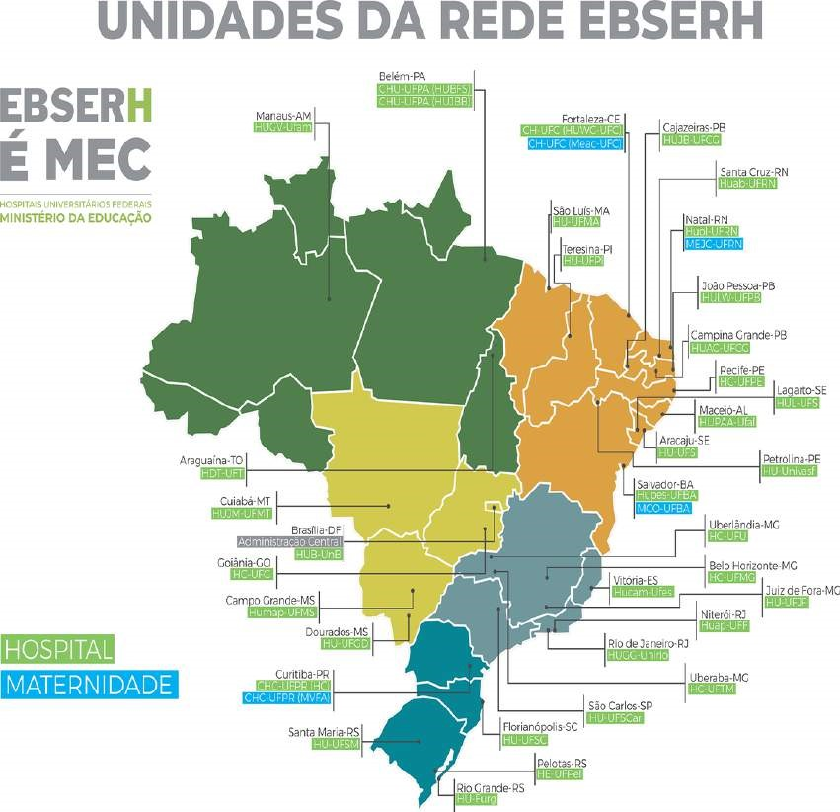
Fonte :site oficial da
EBSERH:https://www.gov.br/ebserh/pt-br/hospitais-universitarios/sobre-os-hospitais-universitarios-federais
Quadro 1. Lista de Universidades Federais e respectivos Hospitais Universitários contratualizados com a EBSERH, 2020.
Nº | IFES | SIGLA DA IFES | Nº | NOME DO HOSPITAL UNIVERSITÁRIO FEDERAL | SIGLA DO HU | DATA DA  ASSINATURA  DO  CONTRATO
1 | Universidade Federal do  Maranhão | UFMA | 1 | Hospital Universitário da UFMA | HU-UFMA | 17/01/2013
2 | Universidade Federal do  Triângulo Mineiro | UFTM | 2 | Hospital de Clínicas da UFTM | HC-UFTM | 17/01/2013
3 | Universidade de Brasília | UnB | 3 | Hospital Universitário de Brasília | HUB-UNB | 17/01/2013
4 | Universidade Federal do  Piauí | UFPI | 4 | Hospital Universitário do Piauí | HU-UFPI | 08/04/2013
5 | Universidade Federal do  Espírito Santo | UFES | 5 | Hospital Universitário Cassiano  Antonio de Moraes | HUCAM-UFES | 15/04/2013
6 | Universidade Federal do  Rio Grande do Norte | UFRN | 6 | Hospital Universitário Ana Bezerra | HUAB-UFRN | 29/08/2013
6 | Universidade Federal do  Rio Grande do Norte | UFRN | 7 | Hospital Universitário Onofre  Lopes | HUOL-UFRN | 29/08/2013
6 | Universidade Federal do  Rio Grande do Norte | UFRN | 8 | Maternidade Escola Januário  Cicco | MEJC-UFRN | 29/08/2013
7 | Universidade Federal da  Grande Dourados | UFGD | 9 | Hospital Universitário da Grande  Dourados | HU-UFGD | 26/09/2013
8 | Universidade Federal de  Sergipe | UFS | 10 | Hospital Universitário da UFS | HU-UFS | 17/10/2013
8 | Universidade Federal de  Sergipe | UFS | 11 | Hospital Regional de Lagarto | HRL-UFS | 16/12/2015
9 | Universidade Federal do  Amazonas | UFAM | 12 | Hospital Universitário Getúlio  Vargas | HUGV-UFAM | 06/11/2013
10 | Universidade Federal de  Mato Grosso | UFMT | 13 | Hospital Universitário Júlio Müller | HUJM-UFMT | 12/11/2013
11 | Universidade Federal do  Ceará | UFC | 14 | Hospital Universitário Walter  Cantídio | HUWC-UFC | 26/11/2013
11 | Universidade Federal do  Ceará |  | 15 | Maternidade Escola Assis  Chateaubriand | MEAC-UFC | 26/11/2013
12 | Universidade Federal da  Bahia | UFBA | 16 | Complexo Hospitalar Universitário  Professor Edgard Santos | HUPES-UFBA | 02/12/2013
12 | Universidade Federal da  Bahia |  | 17 | Maternidade Climério De Oliveira | MCO-UFBA | 02/12/2013
13 | Universidade Federal de  Pernambuco | UFPE | 18 | Hospital das Clínicas da UFPE | HC-UFPE | 11/12/2013
14 | Universidade Federal de  Minas Gerais | UFMG | 19 | Hospital das Clínicas da UFMG | HC-UFMG | 12/12/2013
15 | Universidade Federal da  Paraíba | UFPB | 20 | Hospital Universitário Lauro  Wanderley | HULW-UFPB | 17/12/2013
16 | Universidade Federal de  Santa Maria | UFSM | 21 | Hospital Universitário de Santa  Maria | HUSM-UFSM | 17/12/2013
17 | Universidade Federal de  Mato Grosso do Sul | UFMS | 22 | Hospital Universitário Maria  Aparecida Pedrossian | HUMAP-UFMS | 18/12/2013
18 | Universidade Federal do  Vale do São | Univasf | 23 | Hospital de Ensino Dr.  Washington Antônio Francisco de  Barros | HU-UNIVASF | 07/01/2014
19 | Universidade Federal de  Alagoas | Ufal | 24 | Hospital Universitário Professor  Alberto Antunes | HUPAA-UFAL | 14/01/2014
20 | Universidade Federal de | UFSCar | 25 | Hospital Escola de São Carlos | HU-UFSCAR | 14/10/2014
 | São Carlos
21 | Universidade Federal de  Pelotas | UFPEL | 26 | Hospital Escola da UFPel | HE-UFPEL | 30/10/2014
22 | Universidade Federal do  Paraná | UFPR | 27 | Hospital de Clínicas da UFPR | CHC-UFPR | 30/10/2014
22 | Universidade Federal do  Paraná | UFPR | 28 | Maternidade Victor Ferreira do  Amaral | CHC-UFPR | 30/10/2014
23 | Universidade Federal de  Juiz de Fora | UFJF | 29 | Hospital Universitário da UFJF | HU-UFJF | 19/11/2014
24 | Universidade Federal do  Goiás | UFG | 30 | Hospital das Clínicas da UFG | HC-UFG | 29/12/2014
25 | Universidade Federal de  Tocantins | UFT | 31 | Hospital de Doenças Tropicais | HDT-UFT | 25/2/2015
26 | Fundação Universidade  Federal do Rio Grande | FURG | 32 | Hospital Universitário Doutor  Miguel Riet Corrêa Junior | HUMRCJ-FURG | 23/7/2015
27 | Universidade Federal do  Pará | UFPA | 33 | Hospital Universitário Bettina  Ferro de | HUBFS-UFPA | 13/10/2015
27 | Universidade Federal do  Pará | UFPA | 34 | Hospital Universitário João de  Barros Barreto | HUJBB-UFPA | 13/10/2015
28 | Universidade Federal de  Campina Grande | UFCG | 35 | Hospital Universitário Alcides  Carneiro | HUAC-UFCG | 09/12/2015
28 | Universidade Federal de  Campina Grande | UFCG | 36 | Hospital Universitário Júlio  Bandeira | HUJB-UFCG | 09/12/2015
29 | Universidade Federal do  Estado do Rio de Janeiro | Unirio | 37 | Hospital Universitário Gaffrée e  Guinle | HUGG-UNIRIO | 16/12/2015
30 | Universidade Federal de  Santa Catarina | UFSC | 38 | Hospital Universitário Professor  Polydoro Ernani de São Thiago | HU-UFSC | 16/3/2016
31 | Universidade Federal  Fluminense | UFF | 39 | Hospital Universitário Antônio  Pedro | HUAP-UFF | 06/4/2016
32 | Universidade Federal de  Uberlândia | UFU | 40 | Hospital de Clínicas | HC/UFU | 03/5/2018
Fonte: Site oficial da EBSERH: https://www.gov.br/ebserh/pt-br
OBS: Os hospitais marcados em azul, foram criados/transformados em HUFs após a criação da EBSERH.

4.3 Instituições Federais de Ensino (IFES) que não contrataram a EBSERH
- Universidade Federal de São Paulo (Unifesp) - o Hospital São Paulo (HSP), constituído nos anos 1930, mantém seu caráter privado, sem finalidades lucrativas, apesar da federalização da Escola Paulista de Medicina nos anos 50. Como a lei de criação da EBSERH veda sua relação com qualquer tipo de hospital privado, ou que mantenha atendimento privado, a contratação é impossível.
- Universidade Federal do Rio Grande do Sul (UFRGS) – o Hospital de Clínicas de Porto Alegre (HCPA) foi criado por lei como Empresa Pública em 1971, vinculado à Universidade Federal do Rio Grande do Sul. Inspiração para o modelo de gestão da EBSERH, em face de seu desempenho diferenciado, não há por que contratá-la. Ademais, lastreado por definição legal de origem, o HCPA prática atendimento privado.
- Universidade Federal do Rio de Janeiro (UFRJ) - Durante esse processo, organizou-se extenso e intenso debate na UFRJ sobre a contratualização com a EBSERH. Apenas HUCFF e ME concluíram seus planos de reestruturação. O reitor à época, professor Antônio Levi da Conceição, optou por submeter ao Conselho Universitário os dois planos concluídos e a minuta de contrato. A sessão foi agendada para 26/09/2013, mas não chegou a ser examinado o tema. A UFRJ é a única, dentre as IFES que podem fazê-lo, a não ter contratado a EBSERH para gestão de seus hospitais. Pôde, no entanto, admitir um quantitativo pequeno de funcionários através de concurso público (RJU) para substituir os que se aposentaram, ou deixaram a UFRJ por outros motivos. Todavia, não houve como ampliar o quadro, ou substituir extraquadros. As especificidades da UFRJ serão tratadas em bloco próprio, neste relatório.

4.4 A EBSERH e os Recursos Humanos
Na justificativa da MP 520, de 2010, havia claro destaque para as dificuldades de recursos humanos então próprias dos HUFs, sendo o desenho de empresa pública considerado mais flexível e adequado para contratação e gestão de pessoal – como demonstrável pela experiência do HCPA, segundo o texto. Fazia-se imperioso substituir os mais de 21.000 trabalhadores em situação precária, considerando a firme determinação do TCU em que se resolvesse o problema.
As últimas vagas do RJU haviam sido criadas em 2005, e, segundo os dados de 2008, o quadro estava muito próximo ao zênite. A partir de 2010, os cargos vagos eram automaticamente realocados às IFES, mas, salvo um ou outro caso de determinação judicial. Neste sentido, não houve expansão nem mesmo em situações de vacância.
Pela EBSERH os recursos humanos são contratados pela CLTs e mediante concurso público de provas ou provas e títulos, podendo haver, em sua implantação, processo seletivo simplificado, por tempo determinado (Art. 10º e 11º da Lei 12.550).
Implementado o contrato com a EBSERH, a substituição dos vínculos precários é possível e bem mais rápida. Além disso, cada funcionário RJU que sai e apresenta vacância pode ser substituído por outro funcionário contratado pela EBSERH. Assim, a evolução do quadro geral de pessoal da EBSERH indica o grau de comprometimento com tais objetivos. Como pode ser acompanhado nos quadros abaixo :
Quadro 2 - Número de Trabalhadores da Saúde nos Hospitais Universitários, 2008.
Nº de trabalhadores na Saúde nos HUFs em 2008
Tipo de Vínculo | Nº de trabalhadores
RJU | 34.271
Vínculos irregulares | 21.122
RJU + vínculos irregulares: | 55.393
UFRJ e HSP (não contrataram a EBSERH) | 11.155
Quadro de pessoal dos contratantes da EBSERH | 44.328
Fonte: Relatório REHUF. Secretaria de Educação Superior, 2008.
Quadro 3 - Número de Trabalhadores da Saúde na rede EBSERH, 2019.
Nº de trabalhadores da Saúde na rede EBSERH em 2019
Tipo de Vínculo | Nº de trabalhadores
CLT (EBSERH): | 31.148
RJU | 22.370
Vínculos irregulares | 1.475
Cargos e funções: | 2.361
Temporários | 75
Total sem temporários | 57.396
Incremento proporcionado pela EBSERH | 12.968 (+29%)
Cálculo sem cinco novos hospitais | 57.396 - 2.754= 54.642
Incremento para hospitais “antigos” | 10.314 (18%)
Quadro de pessoal autorizado para a EBSERH (SEST) | 60.844
Quadro dimensionado pela EBSERH (planos de reestruturação) | 71.283
Fonte: BI EBSERH.
Observa-se que o quadro de pessoal hospitalar cresceu 18% nas IFES que contrataram a EBSERH, desconsiderando-se as unidades criadas depois da implantação da empresa pública.
A EBSERH projeta quadro de funcionários segundo os planos de reestruturação dos HUFs. No entanto, a contratação dos empregados públicos depende da reserva orçamentária e autorização feitas pela Secretaria de Governança das Estatais (SEST), do Ministério da Economia.
Assim, o quadro total de pessoal autorizado pela Secretaria das Estatais está preenchido em 94%, mas a Empresa o projeta a 71.283, em função dos planos de reestruturação das unidades.
Houve extinção dos vínculos irregulares, ou precários, em todos os hospitais ligados à EBSERH, com exceção do HC UFU, onde ainda se contam 1.424. A UFU, cujo hospital tem mais de 500 leitos, foi a última a aderir à EBSERH, em 2018, tendo sido atingida pelas dificuldades orçamentárias da União que se refletiram na Empresa, mais intensas a partir de 2019.
A redução do quadro RJU entre 2008 e 2020 deve-se à substituição de cargos vagos por correspondentes da EBSERH, efetivada conforme as regras estabelecidas legalmente.
Em síntese, houve incremento no total de funcionários atuando nos hospitais sob contrato com a EBSERH, associado ao virtual desaparecimento dos vínculos precários – fatos compatíveis com o compromisso institucional da Empresa. Embora, seja difícil cálculo preciso, é de se estimar que, ao deixar de financiar com recursos próprios os precarizados, que historicamente representam algo como 30% da receita SUS, as IFES que aderiram à EBSERH puderam destinar, aos seus recursos a outros setores, algo como R$ 400.000.000,00 por ano, em valores atualizados.
Um ponto que vale destacar são as relações entre os funcionários com vínculos diferenciados. Ainda que não se constitua como melhor cenário, é consequente à diretriz legal de respeitar integralmente os direitos dos servidores RJU e seu padrão laboral, distinto do empregado público. Estes os substituem gradualmente, tornando cadentes as razões de conflito. Observe-se que, apesar do mandato legal de que os servidores RJU sejam cedidos à EBSERH, o TCU decidiu em contrário a essa obrigatoriedade.
Estudo desenvolvido por Pinheiro e Barroco (2020) realizado no Hospital Universitário Getúlio Vargas (HUGV), que é gerido pela EBSERH desde 2013, verificou com relação a saúde do trabalhador,que é desenvolvida pelo Serviço Ocupacional e Segurança do Trabalho (SOST), criado pela EBSERH. O SOST funciona nas dependências do
HUGV, é composto por uma equipe multiprofissional especializada em Saúde e
Segurança do Trabalho, integrada por engenheiros e técnicos em Segurança do Trabalho, médicos e enfermeiros, voltada para averiguar situações de riscos e de acidentes de trabalho. Além disso, esse setor é responsável ainda por realizar inspeções e exames periódicos, admissionais e demissionais. Em relação aos servidores RJU, o mesmo estudo refere que estes são atendidos pelo Subsistema Integrado de Atenção à Saúde do Servidor (SIASS); que fica localizado no campus universitário da UFAM, o qual se distancia do HUGV em aproximadamente 10 quilômetros. Em comparação com o SIASS, o SOST vem desenvolvendo medidas mais eficazes quanto à promoção da saúde do trabalhador – campanhas de vacinação, palestras de caráter preventivo e informativo e ginástica laboral, merecendo destaque os projetos voltados para a preparação da aposentadoria, para a saúde mental e exame periódico odontológico (Pinheiro e Barroco, 2020).
Ainda neste estudo, os servidores manifestaram uma avaliação positiva em relação à gestão do hospital. Apesar de existirem dificuldades apontadas pelos trabalhadores do HUGV, quando questionados sobre a gestão da EBSERH no hospital, 55% dos sujeitos consideraram boa, 30% apontaram como regular, 6% como ótima e 9% ruim. Logo, a maioria dos entrevistados aprovam a gestão da EBSERH, com 61% classificando como boa e ótima (Pinheiro e Barroco, 2020).
Em estudo comparado multicêntrico, realizado de 2014 a 2016, por Scherer et al (2018), verificaram que com a gestão da EBSERH, o efetivo do serviço de emergência do Hospital da Universidade de Brasília (HuB) foi renovado a partir de 2014, passando a ter maioria de trabalhadores contratados pela empresa em regime de trabalho CLT, com jornadas distintas dos antigos funcionários que permanecem no hospital. Apesar de contarmos com poucos estudos avaliativos sobre a gestão da EBSERH, as pesquisas realizadas levantam pontos favoráveis, principalmente com relação a quadro de pessoal.

4.5 Recursos Orçamentários de Financiamento dos HUFs
Os HUFs são financiados por duas fontes principais, MS e MEC. A primeira destina-se ao custeio, mas foi utilizada para a contratação irregular de pessoal, em proporção que avultava a aproximadamente 30% - como visto acima. Já o MEC tem em seu orçamento a folha de pessoal RJU, além de alguns recursos adicionais, como as bolsas de Residência. A EBSERH surge como terceira fonte, a bancar a folha de pessoal CLT - estatal que é, seu orçamento é diretamente tratado com a SEST/ME -, e secundariamente custeio e investimentos, estes em proporção crescente. Para efeitos de comparação, veja-se a posição da receita corrente em 2008:
Figura 2. Receita corrente dos HUF’s, 2008.
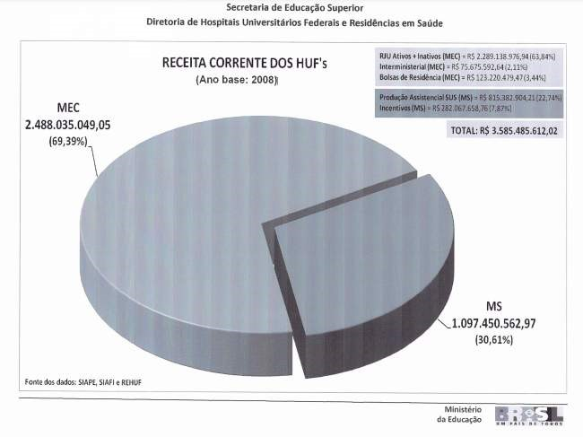
Fonte: Relatório REHUF. Secretaria de Educação Superior, MEC. 2008.
A imagem a seguir os dados referentes às despesas empenhadas em 2020 dos HUs da Rede Ebserh:
Figura 3 - Panorama orçamentário da Rede EBSERH, 2020.
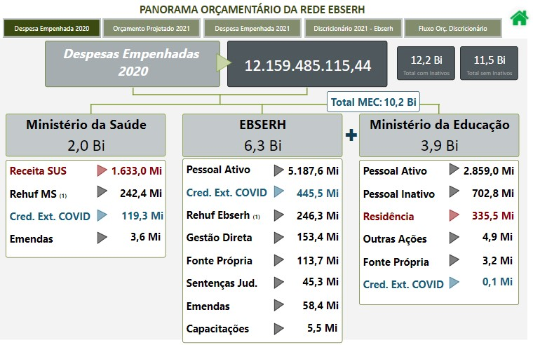
Fonte: BI EBSERH.
Observe-se que Integram o orçamento da EBSERH os recursos REHUF (MEC e MS), cuja distribuição sempre alcançou as três universidades que não a integram, sob os mesmos critérios de repartição. Acho que não, na pontuação para a distribuição, que é EBSERH recebia um incentivo embora pequeno, em 2016.
Figura 4. Recursos REHUF atribuídos aos HUFs anualmente de 2010 a 2017.
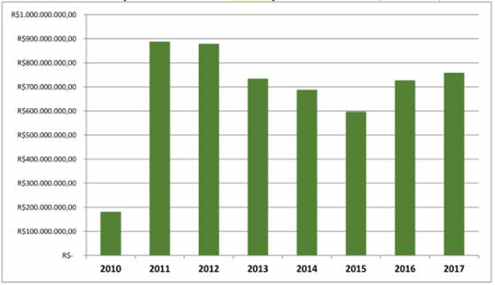
Fonte: Pereira Junior, 2018.
Corrigindo-se o valor dos recursos de 2008 pelo IPCA e comparando com o ano de 2020:
Quadro 4. Deflação do orçamento global dos HUFs de 2008 a 2020.
Valor total dos recursos de 2008(R$) | Índice de correção pelo IPCA entre 2008 e 2020 | Valor deflacionado
3,6 bi | 1,93% | 6,94
Fonte: calculadora do cidadão, disponível no site do banco central (link) no intervalo de dez 2008 a dez
2020.https://www3.bcb.gov.br/CALCIDADAO/publico/exibirFormCorrecaoValores.do?method=exibirFormCorrecaoValor es
Comparando-os com o 2020:
Quadro 5. Evolução orçamentária global dos HUFs de 2008 a 2020, em bilhões de
reais
Valor deflacionado 2008 | Valor 2020 | Evolução 2008 a 2020 (em bilhões de R$)
6,94 | 12,2 | 5,3 (+76%)
Fonte: calculadora do cidadão, disponível no site do banco central (link) no intervalo de dez 2008 a dez
2020:https://www3.bcb.gov.br/CALCIDADAO/publico/exibirFormCorrecaoValores.do?method=exibirFormCorrecaoValor es
Na verdade, tal diferença é subestimada, pois o termo de comparação - receita de 2008 - inclui UFRJ, HCPA e HSP, que já não compõem a base orçamentária da EBSERH em 2020, Ao longo do texto, acima, está claro que a UFRJ não aderiu à EBSERH. Assim, ela não deveria estar na base do cálculo de 2008. Como as informações sobre seu orçamento (UFRJ) para os hospitais não estão disponíveis, não saiu da base. O mesmo se aplica ao HSP, o que torna o cálculo do benefício conservador. Assim, pode-se afirmar que a EBSERH reverteu o quadro de subfinanciamento dos HUFs, os déficits anuais e as dívidas - estas ascendiam em 2008 a mais de 400 milhões, em valores nominais, e 770 milhões, valores deflacionados, incluídas as três universidades não aderentes. Em julho de 2021, a dívida de todos os hospitais EBSERH não alcançou 12 milhões. A virtual extinção dos vínculos precários, como já consignado, reverteu preciosos recursos financeiros às universidades cujos hospitais integram a rede (REHUF, 2008).
O Power BI da EBSERH, que demonstra as informações orçamentárias e financeiras, apresenta mais de 20 relatórios, e tem por base o SIAFI, sendo atualizado até a véspera da data de consulta.
Acesso em:
https://app.powerbi.com/view?r=eyJrIjoiY2U1NTEyOTUtM2I1ZC00OWI2LWE3MDMtM mQ0YzViMGQ5MDk3IiwidCI6IjY0ZDM0ZGRkLWFmZjAtNGQ5NS1iN2YxLTA3MzRhN
WM4NDVlNSJ9

4.6 Desempenho assistencial dos HUFs contratualizados
Conforme demonstrado neste relatório, a EBSERH publiciza Power BI intitulado “Painel de Indicadores de Modelo de Gestão Hospitalar”. São dezesseis indicadores divididos em quatro grupos, como se vê na figura abaixo, que expõe dados de 2019:
Acesso em 26/07/2021 através do link:
https://app.powerbi.com/view?r=eyJrIjoiMWYzNjMyYzktZGIwMC00MzViLTg0YzEtZjg0
Y2U2NThhNDU3IiwidCI6IjY0ZDM0ZGRkLWFmZjAtNGQ5NS1iN2YxLTA3MzRhNWM4
NDVlNSJ9
Figura 5. Painel de indicadores do Modelo de Gestão da atenção hospitalar, MGAC referente ao ano de 2019.
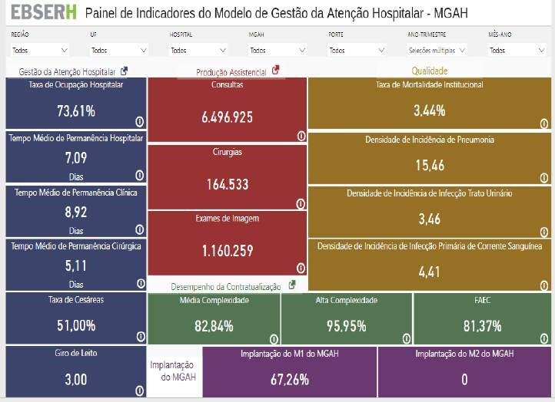
Fonte: BI EBSERH
O item “Desempenho da Contratualização”, a indicar elevados níveis de cumprimento dos tetos assistenciais contratados com os gestores do SUS, sugere que a produção de serviços – consultas, exames laboratoriais e de imagem, internações - aproxima-se do máximo financiamento disponível pelo SUS, em especial no que respeita à Alta Complexidade e procedimentos especiais, como transplantes. Os gestores municipais e federais podem não computar os atendimentos que ultrapassem o padrão contratualizado, por falta de previsão orçamentária.
Embora o número de leitos não esteja entre os indicadores de desempenho, porque referem-se à estrutura, encontra-se disponível em outro relatório do BI. Tomando-se como referência os dados do Relatório REHUF, e considerando-se apenas os HUFs que integram a rede e já existiam antes da criação da EBSERH, o total de leitos passou de 7.899 (2008) a 8.430, incremento de 6,7%.
Quadro 6. Evolução dos leitos hospitalares ativos entre 2008 e 2020 nos HUFs da
Rede EBSERH.
Total de leitos em 2008 | Total de leitos em 2019 | Evolução
7.899 | 8.430 | 531 ( + 6,7%)
Fonte: Relatório REHUF 2008 e BI.
O processo de entronização dos indicadores assistenciais da EBSERH tem-se feito progressivamente Os caracterizados como de qualidade – universalmente reconhecidos como relevantes – passaram a ser publicizados apenas em 2020. Ao longo do tempo, esse conjunto de indicadores integrados serão de inestimável valia para aferir o desempenho de cada um, e de todos, os hospitais da rede.

4.7 Desempenho em relação a Ensino e Pesquisa
O BI da EBSERH tem em seu portfólio indicadores de Ensino e Pesquisa, nomeadamente do ano de 2019:
Quadro 7. Número de alunos residentes dos cursos da área de saúde em todos os hospitais da Rede EBSERH, 2019.
Eixo | Indicador | Todos os Hospitais
Ensino | Residentes Total | 7.740
Ensino | Residentes de Medicina | 5.598
Ensino | Residentes Uniprofissional | 305
Ensino | Residentes Multiprofissionais | 1.837
Fonte: BI EBSERH 2019.
O relatório REHUF, com dados de 2008, registra 4.868 residentes médicos e de outras profissões. Mesmo sem desentranhar desses registros os números referentes aos HUFs não contratualizados, são 2.872 residentes a mais em 2019, o que é particularmente relevante quando se tem em conta que a especialização profissional em Saúde, definição da Residência, é a forma de ensino diretamente ligada aos hospitais, par excellence.
Na Carta Anual de 2020 (dados de 2019) são apresentados indicadores de pesquisa, aqui reproduzidos:
Quadro 8 - Pesquisas registradas no SIG-Ebserh, 2019.
PESQUISAS REGISTRADAS NO SIG-Ebserh | Número
Pesquisas acadêmicas | 2700
Trabalhos de Conclusão de Curso | 618
Iniciações Científicas | 340
Total de Pesquisas | 3.200
Fonte: Carta anual de 2020, ano base 2019
Cerca de 60 mil alunos graduandos utilizaram os hospitais da Rede Ebserh como campo de prática, realizando atividades de estágio/internatos e aulas práticas/disciplinas. Desse total, pouco mais de 22 mil alunos são graduandos de Medicina e 38 mil estão distribuídos entre os cursos de Enfermagem, Farmácia,
Nutrição, Biomedicina, Fisioterapia etc.
Quadro 9. Total de alunos dos cursos de graduação em saúde em atividades práticas nos HUFs, 2019.
Graduação em cursos da área da saúde | Total de alunos da graduação em atividades práticas nas unidades de  saúde
Graduandos do curso de Medicina | 22 mil.
Graduandos dos cursos de Enfermagem,  Farmácia, Nutrição, Biomedicina,  Fisioterapia | 38 mil
Todos os cursos de graduação em saúde | 60 mil
Fonte: Carta anual de 2020, ano base 2019.

5. SITUAÇÃO ATUAL DOS HOSPITAIS UNIVERSITÁRIOS FEDERAIS DA UFRJ

5.1 O Complexo Hospitalar e da Saúde (CHS)
A Universidade Federal do Rio de Janeiro (UFRJ) dispõe de quatro hospitais de ensino e cinco institutos, que compõem o Complexo Hospitalar da Saúde (CHS). Possuem características próprias, e atuam no campo da integração pesquisa, ensino, extensão e assistência à saúde.
Os hospitais universitários são instâncias de aprimoramento, provimento e desenvolvimento técnico e científico, de acolhimento e tratamento, e de formação permanente de profissionais de saúde. São organizações complexas, com características específicas, que oferecem serviços à população, visando a cumprir a sua finalidade, assim como atender às necessidades da população e gerar valor para a sociedade, a partir da obtenção de resultados sociais, econômicos e ambientais compatíveis com os preceitos e demandas da rede de atenção à saúde do Sistema Único de Saúde (SUS).
O Complexo Hospitalar e da Saúde (CHS) da Universidade Federal do Rio de Janeiro (UFRJ) integra a estrutura média da Universidade, sendo constituído por Unidades Universitárias ou Órgãos Suplementares que prestam atividades de assistência nos diversos níveis de saúde e que abrigam no seu âmbito atividades de ensino, pesquisa e extensão. São órgãos suplementares do CHS-UFRJ:
- Hospital Universitário Clementino Fraga Filho (HUCFF);
- Hospital Escola São Francisco de Assis (HESFA);
- Maternidade Escola (ME);
- Instituto de Puericultura e Pediatria Martagão Gesteira (IPPMG);
- Instituto de Neurologia Deolindo Couto (INDC);
- Instituto de Psiquiatria da Universidade do Brasil (IPUB);
- Instituto de Ginecologia (IG);
- Instituto de Doenças do Tórax (IDT);
- Instituto do Coração da Edson Saad (ICES);
O objetivo deste capítulo é apresentar a evolução dos HUFs da UFRJ entre 2008 até 2020.

5.2 Panorama de Recursos Humanos no CHS
As três tabelas abaixo permitem observar a evolução, ano a ano, do quadro de pessoal dos HUFs, que inclui os funcionários RJU e os assim chamados extraquadros, cujo vínculo com a UFRJ é precário, sem formalização e sem possibilidade de substituição. Observa-se perda de funcionários do CHS durante a linha do tempo.
Figura 6. Total de servidores RJU e Extraquadro no CHS, evolução de 2008 a 2020.
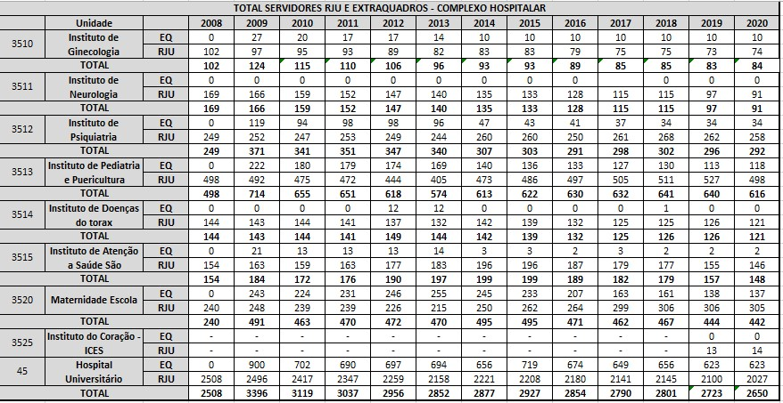
Fonte: PR4-UFRJ
Na figura acima destaca-se a diminuição do quantitativo dos servidores RJU, com maior evidência no HUCFF, Instituto de Neurologia e Instituto de Ginecologia. Com relação aos extraquadros, devido a determinação judicial o quantitativo não pode ser ampliado. A relação de trabalho com este grupo é inadequada e os salários são baixos e diferenciados para a execução da mesma função.
Na Maternidade Escola e IPPMG, verifica-se um discreto aumento no quadro de servidores RJU. Trinta e quatro candidatos previamente aprovados para o quadro permanente foram incorporados por decisão judicial em 2017 e lotados, em sua maioria, na ME. Estes servidores haviam sido aprovados em concursos públicos realizados anteriormente, alguns com vigência já expirada, mas por decisão judicial foram validados e os candidatos chamados para tomar posse. Na prática, o último concurso público amplo para RJU na UFRJ ocorreu em 2005.
Figura 7. Quadro geral de Recursos Humanos no CHS nos anos de 2009, 2013 e
2020.
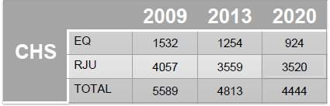 PERDA DE 20%
Fonte: PR4-UFRJ
A figura acima ilustra, no contexto geral, uma perda de 20% da força de trabalho, entre 2009 e 2020. Nesse intervalo, nossos HUs tiveram seu quadro de pessoal reduzido em 1.145 pessoas, mais pronunciado entre os extraquadros, em uma taxa de 40%. A partir de 2010, a substituição de funcionários RJU deveria ser automática para as IFES. Entretanto, o aumento do quadro de pessoal e/ou transformação de cargos continuaram dependentes de aprovação no Congresso Nacional.
Figura 8. Quadro geral de trabalhadores extraquadro no CHS nos anos de 2009, 2016 e 2020.

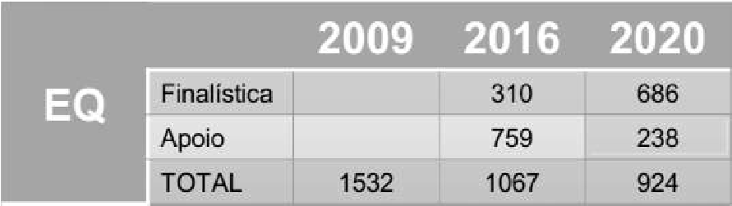 PERDA DE 40%
Fonte: PR4-UFRJ
A figura 8 mostra o quantitativo e a área de atuação dos EQ. Neste sentido, vale lembrar que existe decisão judicial que determina a substituição dos extraquadros, em atividades finalísticas, por temporários, nos termos da legislação vigente. MEC e Ministério da Economia foram notificados pelo poder judiciário, mas pouco avanço ocorreu na resolução deste dilema, estando a maior parte dos extraquadro desenvolvendo atividades finalísticas.
Durante a pandemia, centenas de técnicos em saúde foram admitidos como temporários, com recursos financeiros provindos do MEC e, principalmente, do MS.
São 716 apenas no HUCFF, e o fim dos contratos está previsto para dezembro de 2021.
A Direção-Geral do HUCFF avaliou que, com a saída desse grupo, prevista para o fim de 2021, haverá redução do número de leitos hospitalares, ficando com aproximadamente 200. Este número é aproximadamente um terço a menos que a soma atual, e em mais de 50% inferior à média observada nas três décadas iniciais de existência.
A EBSERH assumiu a responsabilidade de substituir extraquadros, como tarefa imediata, e funcionários RJU - estes, à proporção de sua saída. No entanto, a ampliação do contingente RJU, ou a substituição de EQ por RJU, deixou de ser exequível, no CHS UFRJ e no HSP-SP, em face da instituição da EBSERH e sua atribuição de conduzir a política de pessoal dos HUFs.
Em 2017, pela necessidade de atender demandas judiciais, a reitoria da UFRJ e o CHS formou um grupo de trabalho que examinou em detalhes o panorama dos profissionais de saúde das unidades hospitalares da UFRJ. Fez-se projeção de necessidades, como apresentado abaixo:
Gráfico 1. Síntese de necessidade de contratações do CHS UFRJ, 2019.
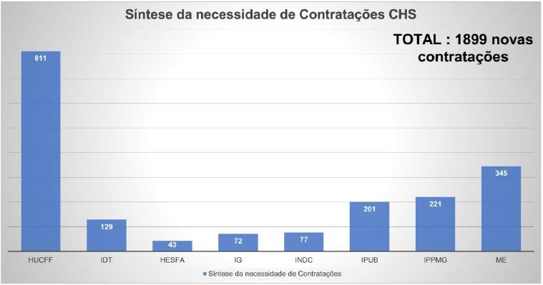
Fonte: Relatório Dimensionamento de Força de Trabalho, 2019.
Em caminho inverso ao observado nos HUFs ligados à EBSERH, com robusto crescimento do quadro de pessoal, a tendência na UFRJ é declinante, causando dificuldades importantes em todas as unidades – nem mesmo a ME, que recebeu a maioria dos 34 funcionários RJU admitidos por decisão judicial, deixou de sofrer com a redução de seu efetivo. Os números tornam-se mais alarmantes quando cotejados com as necessidades prospectivas de pessoal, como indicam as próprias unidades, conforme o gráfico acima.
Assim sendo, corroborando as afirmações de Picchiai (2009), entende-se que o dimensionamento de pessoal não está descontextualizado da recuperação de hospitais como um todo, com financiamentos de reformas e equipamentos, juntamente com acréscimos de receitas que possibilitem cumprir os compromissos decorrentes deste financiamento e não menos importante, um plano nacional de qualificação dos diversos níveis de trabalhadores e da gestão em saúde.
Os resultados apontam para a grave situação da força de trabalho dos Hospitais e Institutos do Complexo Hospitalar da UFRJ. Para além dos servidores que já têm o direito ao abono de permanência, destaca-se que, de toda força de trabalho lotada nestas unidades pelo sistema RJU, mais de 30% nos próximos 5 anos poderão pedir aposentadoria. Esta crise impacta diretamente na assistência realizada nestas unidades; assim como reflete diretamente no processo de formação dos estudantes em nível de graduação e pós-graduação (Nascimento, Araújo et al, 2019).

5.3 Atividades assistenciais no CHS-UFRJ
No que se refere à assistência em saúde, o Complexo Hospitalar da UFRJ fortalece o sistema público de saúde do Município e Estado do Rio de Janeiro, no atendimento da população em diferentes níveis hierárquicos, federal, estadual e municipal, cuja oferta de leitos de retaguarda e alta complexidade. Inclui ainda, o atendimento de média e alta complexidade, realizando transplantes, partos, cuidados em bebês que necessitam de assistência complexa e atendendo crescente demanda por assistência à saúde mental, entre outros. O CHS da UFRJ representa a composição do cuidado à população tendo em vista o modelo de assistência das Redes de Atenção à Saúde e os fluxos dos usuários aos níveis de média e alta complexidade por meio dos
Sistemas de Regulação. (Nascimento, Araújo et al, 2019)
As informações referentes a internações estão disponíveis pelo DATASUS, e aqui são apresentadas as referentes aos anos de 2008 e 2020.
Quadro 10. Número total de Internações no CHS em 2008 e 2019.
Ano | TOTAL
2008 | 20.328
2019 | 17.031
Fonte:SUS DADOS OFICIAIS - MS/SMS/Rio de Janeiro
O quadro acima, ilustra a redução no nº de internações no período de 11 anos, uma redução de 16,21%. Quando examinado separadamente, o HUCFF teve uma redução de 12% no número de internações.:
Quadro 11. Número total de Internações no HUCFF em 2008 e 2019.
Ano | TOTAL
2008 | 9.133
2019 | 8.093
Fonte:SUS DADOS OFICIAIS - MS/SMS/Rio de Janeiro
Este indicador aponta uma tendência de queda no número de internações. Esta redução impacta também nos recursos financeiros repassados pelo Fundo Nacional de Saúde (FNS/SUS), conforme se demonstra abaixo. São harmonicamente cadentes, e a eles soma-se a evolução do número de leitos ativos no HUCFF.
O gráfico abaixo ilustra esta tendência, e apresenta uma prospecção para o ano de 2021 que está relacionado a pandemia de COVID-19.
Gráfico 2. Leitos ativos no HUCFF. Evolução da década de 90 a 2021.
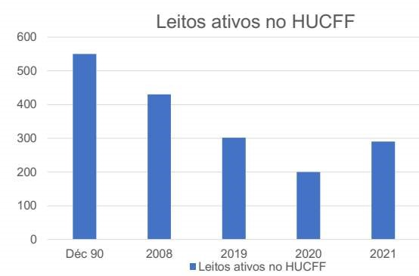
Fonte: HUCFF, 2020
Este aumento na oferta de leitos no HUCFF em 2021 relaciona-se à admissão de mais de 700 trabalhadores temporários, destinados ao combate à pandemia da
COVID-19, cujos contratos encerram-se em 31/12, sem perspectivas de renovação, ainda que legalmente seja possível. Segundo avaliação da direção do HUCFF, referida acima, isso implicará retorno ao patamar de 200 leitos, com perda consolidada de mais de 50% desde 2008.

5.4 Atividades de ensino e pesquisa
Em 2020, as unidades do CHS apresentaram informações referentes a ensino e pesquisa. A contagem de residentes é direta, mas a de estudantes pode variar, a depender do critério utilizado. Por exemplo, podem-se considerar todos os alunos de uma turma que, ao longo do curso, passam, em algum momento, no hospital, ou o número de inscritos em disciplinas que o utilizam simultaneamente como campo de prática.

5.4.1 Pesquisas realizadas no CHS-UFRJ
O quadro abaixo apresenta em números as pesquisas realizadas nos últimos 02 anos. Não obtivemos informações detalhadas sobre os estudos concluídos neste período.
Quadro 12. Pesquisas em andamento no Complexo Hospitalar e da Saúde (CHS), 2020.
Unidade | 2019 | 2020 | 2020 COVID
HESFA | 39 | 22 | -
HUCFF | 145 | 152 | 19
IDT | 15 | 40 | 5
IG | 4 | 4 | -
INDC | 19 | 22 | 1
IPUB | 27 | 50 | -
ME | 78 | 27 | 4
TOTAL | 327 | 317 | 29
Fonte: Unidades de Saúde do CHS
Obs. O IPPMG não consta no quadro por não ter disponíveis os dados.

5.4.2 O ensino de Medicina da UFRJ
A avaliação negativa do curso de Medicina pode ser constatada pelos conceitos nas 03 últimas avaliações realizadas pelo MEC. Este fato fica evidente ao consultar o SINAES por curso, em 2019; cujos resultados foram publicados em 2020. Para conhecê-los e interpretá los, são fundamentais duas referências:
- Para definição dos conceitos adotados pelo INEP e todos os resultados desde sua implantação: -
https://www.gov.br/inep/pt-br/areas-de-atuacao/pesquisas-estatisticas-e-indicadores/in dicadores-de-qualidade-da-educacao.
- Relatório do INEP específico por curso de graduação. Cabe destacar que, os dados informados neste relatório não incluem os cursos de medicina e Macaé desenvolvidos em Macaé.
O relatório do SINAES, elaborado por curso, considera três indicadores, nomeadamente: Conceito Provisório de Curso (CPC), Exame Nacional de
Desempenho dos Estudantes (ENADE) e Índice de Diferença de Desempenho (IDD).
Quadro 13. Notas do curso médico da FM UFRJ – Rio de Janeiro no SINAES, nos quatro últimos ciclos de avaliação.
Ano | ENADE | CPC | IDD
2019 | 03 | 03 | 02
2016 | 04 | 04 | 03
2013 | SC | SC | 04
2010 | 05 | 04 | 05
Fonte: Relatório ENADE, 2020.
A tendência temporal é de desempenho decrescente e contínuo. Os conceitos são os menores da série, para os três indicadores. Estes dados merecem reflexão sobre os fatores que levam a este desempenho
Figura 9 – Desempenho dos cursos médicos públicos do Rio de Janeiro e de outros estados (selecionados) no SINAES 2019.
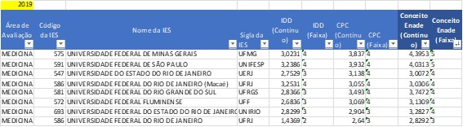
Fonte: Relatório ENADE, 2020.
O curso médico da FM teve o pior desempenho em cada um dos três conceitos do
SINAES, em relação aos demais cursos listados.
Gráfico 3. Notas médias dos estudantes (concluintes) no componente de Formação geral na prova
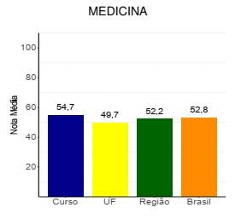
Fonte: Relatório ENADE, 2020.
Gráfico 4. Notas médias dos estudantes (concluintes) no Componente de
Conhecimento Específico na prova
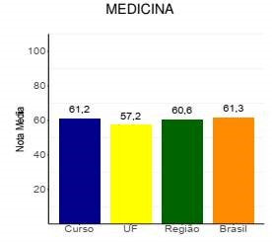
Fonte: Relatório ENADE, 2020.
No que tange à avaliação do curso feita pelos formandos da FM UFRJ, aferida por questionário integrado ao ENADE 2019, as notas são muito negativas, no que concerne a salas de aulas, bibliotecas, equipamentos e espaços para atividades práticas. Quanto aos professores, o resultado é muito bom.
Gráfico 5. Condições de infraestrutura das salas foram adequadas
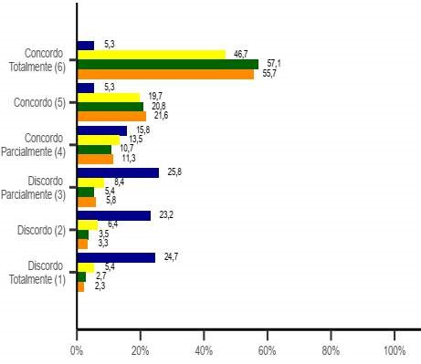
Fonte: Relatório ENADE, 2020.
Gráfico 6. Os equipamentos e materiais disponíveis para as aulas práticas foram adequados para a quantidade de estudantes
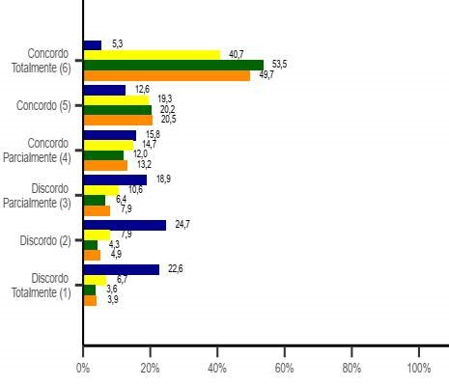
Fonte: Relatório ENADE, 2020.
Gráfico 7. Os ambientes e equipamentos destinados às aulas práticas foram adequados ao curso.
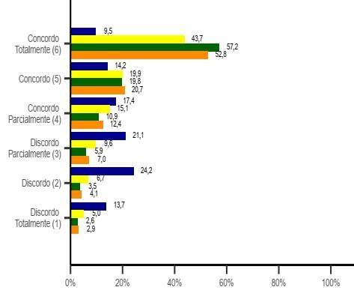
Fonte: Relatório ENADE, 2020.
Os gráficos demonstram a opinião dos estudantes concluintes de medicina em relação aos ambientes e materiais utilizados para as atividades práticas. Os resultados apontam uma relação muito inferior à média nacional e regional.
Ainda que não haja perguntas atinentes a hospitais ou outros serviços de saúde, pode-se imaginar que estes sejam a principal referência dos estudantes para respondê-las, pois, em nossa cultura institucional, “prática”, no ciclo profissional, significa atividade assistencial sob supervisão – mesmo que haja, por exemplo, simulações em manequins.

5.4.3 O ensino de Enfermagem da EEAN/UFRJ
O curso de Graduação em Enfermagem tem carga horária total do curso 4.433 horas, sendo destas 2.640 horas de disciplinas obrigatórias, 1.748 horas de RCS e 45 horas de disciplinas de escolha condicionada. Na média dos últimos 10 semestres o número de egressos foi de 64 estudantes por semestre, para uma entrada semestral de 72 ingressantes e anual de 144 ingressantes. A taxa de evasão manteve-se inferior a 5%. O Curso possui 5 (cinco) etapas curriculares e XIII Programas Curriculares Interdepartamentais (PCI), que integram disciplinas teóricas e teórico-práticas e atividades práticas específicas de enfermagem (trabalho de campo e estágio supervisionado).
Considerando que as experiências de aprendizagem dos estudantes nos campos de prática são da responsabilidade primeira e última da instituição de ensino e dos serviços de saúde, a Escola de Enfermagem Anna Nery reconhece que a responsabilidade pela aprendizagem dos estudantes de enfermagem é compartilhada entre docentes da EEAN e enfermeiras(os) dos serviços, assim como entende que os docentes de enfermagem são, também, co-responsáveis pela assistência de enfermagem prestada à clientela.
A crise vivida pelo CHS-UFRJ, certamente impacta no processo de formação de nossos estudantes. Nas avaliações realizadas pelo INEP/MEC, podemos verificar este impacto na resposta dos estudantes com relação aos aspectos práticos do curso.
Quadro 14. Notas do curso de enfermagem EEAN - UFRJ – Rio de Janeiro no
SINAES, nos quatro últimos ciclos de avaliação.
Ano | ENADE | CPC | IDD
2019 | 04 | 04 | 03
2016 | 05 | 04 | 03
2013 | 04 | 04 | --
2010 | 04 | 04 | --
Fonte: Relatório ENADE, 2020.
Gráfico 8 - Notas médias dos estudantes (concluintes) no componente de Formação geral na prova
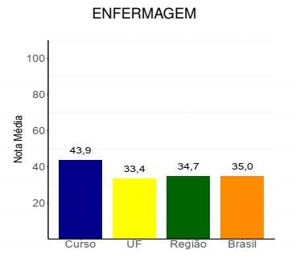
Fonte: Relatório ENADE, 2020.
Gráfico 9. Notas médias dos estudantes (concluintes) no Componente de
Conhecimento Específico na prova
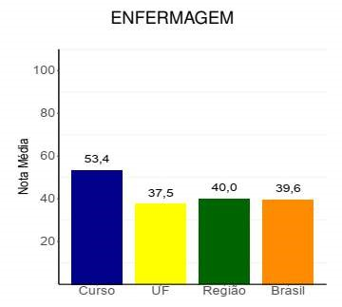
Fonte: Relatório ENADE, 2020.
O Curso de graduação em Enfermagem recebeu visita de avaliação in loco em 2018 e recebeu nota 05, porém os desafios no cotidiano da prática são constantes. De acordo com os gráficos acima, nossos estudantes têm notas acima da média nacional. Porém, nossos resultados poderiam ser melhores se nossas unidades de saúde estivessem melhor preparadas e com o quantitativo de profissionais adequado ao nível de assistência prestado.
Os gráficos abaixo ilustram a avaliação dos estudantes de enfermagem concluintes com relação às atividades práticas e salas de aulas. Destacamos atividades teórica e teórico-práticas que ocorrem nos hospitais.
Gráfico 10. Condições de infraestrutura das salas foram adequadas
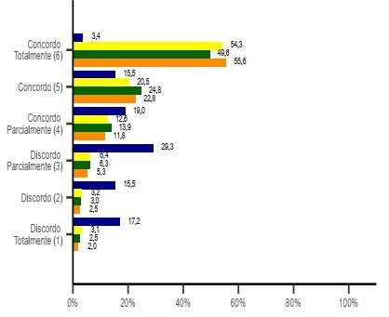
Fonte: Relatório ENADE, 2020.
Gráfico 11. Os equipamentos e materiais disponíveis para as aulas práticas foram adequados para a quantidade de estudantes
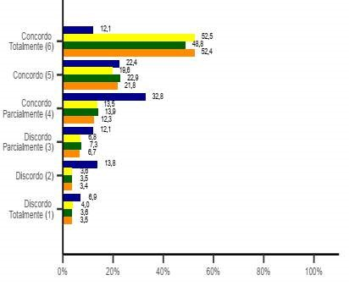
Fonte: Relatório ENADE, 2020.
Gráfico 12 - Os ambientes e equipamentos destinados às aulas práticas foram adequados ao curso.
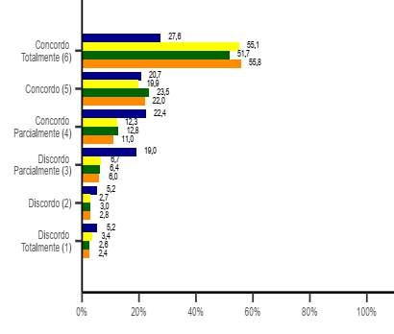
Fonte: Relatório ENADE, 2020.
Em todos os questionamentos feitos e apresentados nos gráficos acima, estamos abaixo da média nacional e regional, com relação a infra-estrutura para a realização das atividades práticas. Com certeza é um reflexo das condições das unidades do CHS.

5.4.4 Ensino Lato Sensu : Residências em Saúde
A tabela 2 abaixo mostra o número de residentes, sejam médicos ou multiprofissionais no ano de 2020. Somente obtivemos dados referentes aos dados relacionados aos cursos na modalidade de Residência. Não tivemos acesso a informações relativas aos demais cursos de especialização
Tabela 2. Número de profissionais residentes em atividade dos cursos da área de saúde no CHS-UFRJ, 2020.
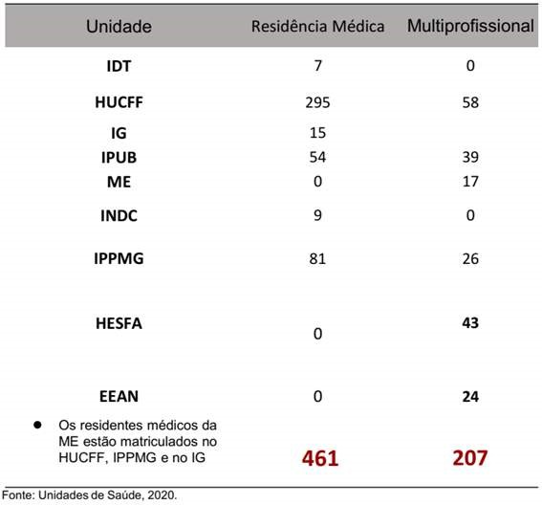
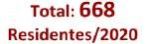
Ao considerarmos apenas o HUCFF, observa-se redução contínua, embora em ritmo reduzido. Tal queda relaciona-se à redução do número de vagas de entrada em alguns programas. Julga-se necessário um estudo de demanda mais aprofundado para verificar o motivo deste decréscimo.
Quadro 15. Evolução do número total de residentes de Medicina, 2021.
Ano | Número total de residentes de Medicina
2013 | 325
2017 | 325
2018 | 319
2019 | 308
2020 | 302
2021 | 301
Fonte: CAE/HUCFF, 2021.
Em 2017, todos os programas de Residência Médica do HUCFF foram postos em diligência, simultaneamente, pela Comissão Nacional de Residência Médica. Tal condição é imposta quando são identificadas não conformidades que não implicam suspensão, e tampouco retira a oferta prevista de vagas, mas impede sua eventual ampliação. A medida, inusitada pela amplitude, implicou a apresentação de exigências, cujo cumprimento é avaliado em novas visitas, que determinam se cabe a reversão - o que ocorreu somente em 2019.
Tal fato revela as difíceis condições oferecidas aos residentes, e o desejo da Comissão de avaliação em alertar para a necessidade de melhorias. De fato, as exigências diziam muito mais respeito às condições gerais do HU do que a deficiências de natureza pedagógica, ou de treinamento, pertinentes a cada programa em particular.
Há mais um indicador relacionado à pesquisa, nomeadamente, Produção Científica. Este indicador Produção Científica não foi possível trazer dados neste relatório, devido ao limitado tempo para a sua elaboração.

5.5 Recursos Orçamentários do CHS-UFRJ
As unidades de saúde do complexo hospitalar são financiadas pelos seguintes recursos:
- Contratualização
- Rehuf
- Emendas parlamentares
- Orçamentos participativos
A contratualização com hospitais, no âmbito do SUS é um processo pelo qual o gestor do SUS e o representante legal do hospital público ou privado estabelecem obrigações e metas quantitativas e qualitativas de atenção à saúde e de gestão hospitalar, formalizadas por meio de um instrumento contratual.
O REHUF é o “Programa Nacional de Reestruturação dos Hospitais Universitários Federais- REHUF, que dispõe sobre o financiamento compartilhado dos hospitais universitários federais entre as áreas ministeriais da Educação e da Saúde, e disciplina o regime da pactuação global com esses hospitais”, com já foi pontuado anteriormente. Tais recursos são administrados pela EBSERH.
O orçamento participativo corresponde a recursos orçamentários da UFRJ, compartilhados entre suas diversas unidades, segundo critérios de partição consensuais. Para as unidades de saúde o valor não é relevante, na ordem de grandeza das despesas hospitalares.
As emendas parlamentares dependem do que se consegue diretamente com deputados e senadores da bancada federal do Rio de Janeiro. São incertas e não podem pagar pessoal.
Quadro 16. Despesas pagas referente às unidades do CHS, 2020.
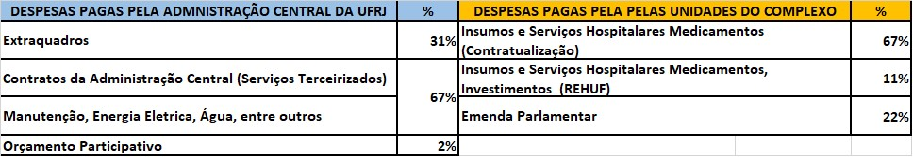
Fonte: PR3/UFRJ
As despesas pagas pela Administração Central em 2020 corresponderam ao valor total de R$114.448.839,34, enquanto a soma das despesas pagas pelas unidades de saúde ficou em R$ 138.480.667,72.
Quadro 17. Despesas Pagas de Pessoal Ativo RJU entre os anos de 2008 e 2020, em valores históricos.
Ano | Total Despesas RJU
2008 | R$ 223.613.807,17
2009 | R$ 255.273.991,70
2010 | R$ 309.961.867,87
2011 | R$ 336.657.013,56
2012 | R$ 340.556.122,88
2013 | R$ 359.078.477,52
2014 | R$ 384.434.713,76
2015 | R$ 418.547.491,35
2016 | R$ 444.159.101,40
2017 | R$ 467.585.456,09
2018 | R$ 465.070.192,89
2019 | R$ 457.997.823,96
2020 | R$ 447.383.836,40
Fonte: PR4-UFRJ.’
Valor das despesas em 2008 corrigido IPCA: R$
Diferença (%) entre 2020 e 2008: 16.351.317,88 (+3,8%)
As despesas com pessoal RJU sofreram ligeiro aumento entre 2008 (deflacionado) e 2020, ainda que se observe discreta redução entre 2017 e 2020. O quadro geral é de estabilidade.
Os recursos do REHUF dirigidos à UFRJ são apresentados na tabela abaixo
Quadro 18. Recursos provenientes do REHUF para o CHS de 2015 a 2020.
Ano | 2015 | 2016 | 2017 | 2018 | 2019 | 2020
REHUF  (FNS) | 18.892.288,88 | 19.356.511,87 | 21.654.739,77 | 38.026.043,77 | 46.876.070,76 | 14.166.022,17
REHUF (EBSERH) | 2.772.463,40 | 8.790.829,65 | 13.910.549,90 | 11.641.761,12 | 14.970.169,77 | -----
TOTAL | 21.664.752,28 | 28.147.341,52 | 35.565.289,67 | 49.667.804,89 | 61.846.240,53 | 14.166.022,17
Fonte: PR3/UFRJ
Os valores são crescentes e significativos, representando a única fonte regular de investimentos, além de relevante apoio às despesas de custeio. Administrados e repassados pela EBSERH, são calculados por meio de matriz que inclui todos os HUFs, vinculados ou não à Empresa. O dado referente a
2020 sofreu interferência da pandemia.
Com relação aos recursos provenientes do Sistema Único de Saúde (Fundo Nacional de Saúde), o gráfico de barras abaixo refere-se especificamente ao HUCFF, no que tange aos recursos transferidos pelo FNS - REHUF não incluído. Exceto por 2008 nadir - e 2011 (zênite), que se compensam, as cifras nominais são estáveis. O valor correspondente a 2010, corrigido pela inflação acumulada até 2020, alcança a cifra de R$ 81,27 milhões, com perda real superior a R$34 milhões - ou 42%.
Gráfico 19. Orçamento do SUS - HUCFF, de 2008 a 2020. Valores históricos.
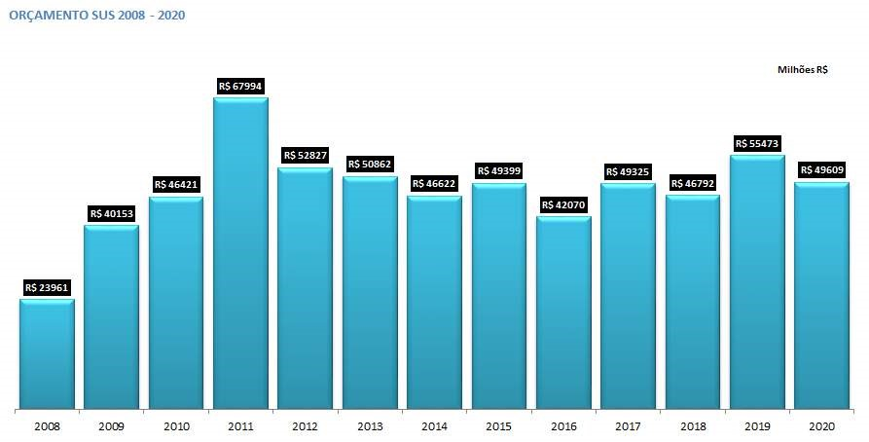
Fonte: HUCFF-UFRJ
Quadro 20. Orçamento do SUS - HUCFF, de 2008 a 2020. Valores deflacionados.
Ano Base | Orçamento
2008 | 46,87 mi
2009 | 74,26 mi
2010 | 81,28 mi
2011 | 111,64 mi
2012 | 82,19 mi
2013 | 74,81 mi
2014 | 64,35 mi
2015 | 61,72 mi
2016 | 49,13 mi
2017 | 56,03 mi
2018 | 51,09 mi
2019 | 58,65 mi
2020 | 49,61 mi
Fonte: HUCFF-UFRJ. Deflação pelo IPCA, por meio da Calculadora do Cidadão - Banco Central
A perda de receita proveniente da contratualização com o SUS, ao longo dos anos, é acentuada, e inteiramente compatível com as curvas de pessoal, internações e leitos, que levam a inéditas dificuldades acadêmicas.

6. Levantamento de experiências de outras IFES que fazem parte da EBSERH
A Comissão buscando mais informações sobre a implementação da EBSERH fez contatos com IES em outras regiões do Brasil e outras no estado do Rio de Janeiro, a fim de obter informações sobre o cotidiano dos hospitais contratualizados com a EBSERH. Foram realizadas reuniões com reitor e superintendentes, nas quais os questionamentos foram feitos sobre as relações entre a universidade e a EBSERH.
Para termos documentados estes depoimentos, foi elaborado um questionário que foi enviado através de ofício pelo diretor do CHS-UFRJ. As perguntas estavam relacionadas com os fundamentos da Universidade - pesquisa, ensino e extensão; autonomia universitária; alguma tentativa de privatização, contratação de pessoal, compra de equipamentos e sobre ocorrência de imposição de metas de produção. Recebemos o retorno de 03 instituições: UFC, UNIRIO e UFF. As respostas na íntegra aos questionários estão no Apêndice 01. A escolha por estas instituições pelo fato das duas últimas partilharem com a UFRJ a mesma unidade federativa, a primeira por se constituir em Complexo Hospitalar, situação que nos é análoga.
Em regra, descrevem benefícios para o quadro de pessoal, citando, entretanto, algum atraso na reposição dos funcionários RJU. Expõem que os investimentos são feitos essencialmente com recursos do REHUF, e o custeio com recursos do SUS. Não há privatização. Os resultados são favoráveis às atividades de ensino e pesquisa, e a cessão de pessoas e bens é conduzida nos termos do contrato.
No sentido de coletar informações sobre a operacionalização das atividades nos hospitais contratualizados, o GT de diretores e chefias de Enfermagem da UFRJ reuniu-se com as gerentes de Enfermagem dos hospitais HUAP/UFF e
HUGG/UNIRIO, cujos depoimentos estão compilados no apêndice 02. São cristalinos quanto às dificuldades e limitações da experiência na relação com a EBSERH, mas também conclusivos quanto ao predomínio dos benefícios auferidos.
A Comissão também ouviu, em encontro virtual, o reitor da UFMA, bem como seu superintendente hospitalar, e o superintendente do CH da UFC. Fizeram exposições bem detalhadas do estado de seus hospitais, e atribuíram à contratação da EBSERH importante base para avanços, portanto com papel largamente positivo.
Na tentativa de buscar mais informações quanto à avaliação do processo de gestão da EBSERH, buscou-se na Biblioteca Virtual em Saúde produção científica que trouxesse dados para esta reflexão. Verificamos que a produção científica na área ainda é bem pequena, só conseguindo 15 artigos relacionados à EBSERH. Destes 15, somente 05 se relacionam com o objeto deste relatório. Do ano de 2016 até hoje, apenas 01 artigo foi encontrado e aborda o tema da saúde do trabalhador. Identificamos uma carência de estudos avaliativos após a efetiva implantação da EBSERH nos hospitais universitários.
Outro ponto a levantar, são os questionamentos acerca da inconstitucionalidade da criação da EBSERH e a contratação de pessoal pela CLT. Quanto a este aspecto, a decisão unânime do Supremo Tribunal Federal (STF) em dezembro de 2020 (Anexo
01), nos parece ser o suficiente para esclarecer esta questão.
A criação da EBSERH representa uma mudança de paradigmas da administração econômica do SUS. Compartilhamos reflexões feitas por Alonso et al. (2010) que indicam processos de mudança, que em um primeiro momento, fomentam ações de resistência, que pretendem restabelecer a ordem e a zona de conforto existente (ou, ao menos, a zona de desconforto já conhecida); principalmente quando estas mudanças significam quebra de paradigmas e construção de novos conceitos.
7. CONSIDERAÇÕES FINAIS :
Após o levantamento de todos os dados apresentados neste relatório, esta Comissão destaca os seguintes pontos de esclarecimento para subsidiar a tomada de decisões:
1. A Lei n. 12.550/2011, no art 3º, define como finalidades da EBSER a prestação de serviços gratuitos de assistência médico-hospitalar, ambulatorial e de apoio diagnóstico e terapêutico à comunidade, assim como a prestação às instituições públicas federais de ensino ou instituições congêneres de serviços de apoio ao ensino, à pesquisa e à extensão, ao ensino aprendizagem e à formação de pessoas no campo da saúde pública,observada, nos termos do art. 207 da Constituição Federal, a autonomia universitária. Assim, fica claro que é vedado o atendimento privado ou fora do SUS, o que se cumpriu, conforme verificamos nos depoimentos e dados coletados.
Não integram a EBSERH, nem podem fazê-lo, o HSP (por não ser hospital público, e por ter atendimento privado) e o HCPA, cuja atividade no plano privado também constituiu-se em impedimento absoluto. No caso do hospital gaúcho, tal modalidade de acesso é autorizada em sua lei de criação.
A Empresa foi contratada por 32 IFES, para administrar 40 HUFs, alguns organizados em complexo hospitalar. Apenas uma universidade elegível, a UFRJ, não o fez, posto que o Conselho Universitário não tomou decisão a respeito do tema, em 2013.
Assim, por decisão autônoma de 32 instituições - que elegem seus conselhos superiores e seus reitores - a EBSERH tornou-se realidade inelutável, administrando a maior rede hospitalar do Brasil.
- A principal motivação do governo Luís Inácio Lula da Silva para criar essa empresa pública foi a grave crise de pessoal dos HUFs, que atingiu o cume no início dos anos 2.000. Por esse diapasão, é certo que houve sucesso, pois o quadro de trabalhadores ampliou-se em 18%. Seus mais de 31.000 empregados públicos, atuando nos hospitais universitários, fazem da EBSERH a quinta maior estatal brasileira, e a primeira dentre as dezoito dependentes de orçamento público. Exceto pela UFU – última IFES a aderir, em 2018, e cuja substituição de vínculos precários não pôde avançar, por limitações orçamentárias - os HUFs que constituem a rede deixaram, virtualmente, de ter extraquadros, e aumentaram seu quadro de pessoal.
- Em contrário a alguns vaticínios, naturais no início do processo de implantação, de que a EBSERH não teria recursos para cumprir seus objetivos, seu orçamento específico alcançou R$6,3 bilhões em 2020. Considerando-se o aduzido pelo FNS e pelo MEC, em 2020 o orçamento global para os 40 HUFs ultrapassou em R$ 5 bi o de 2008, depois de corrigida a inflação, e sem desentranhar os números correspondentes às três IFES não aderentes, presentes nas contas de 2008.
- Os HUFs mantiveram padrão assistencial bem próximo ao limite da contratualização com os gestores do SUS, executando em torno de 82% do previsto para a Média Complexidade e 95% para Alta Complexidade. São marcos prudentes, harmônicos com a capacidade de financiamento dos municípios e que asseguram, ao mesmo tempo, o uso adequado dos recursos hospitalares para ensino e pesquisa, sem que se tenham confirmado alguns temores de desvio de finalidade, do tipo produtivista.
- Os indicadores hospitalares incluem elementos de ensino e pesquisa, com grande número de estudantes, projetos de pesquisa e etc. À falta de períodos mais longos para comparação, que permitam aferir progressos, é útil considerar os depoimentos dos professores universitários que exercem funções de gestão nos HUFs vinculados à
EBSERH, em apêndice, que foram unânimes em destacar o papel favorável da Empresa no desenvolvimento autônomo de ensino e pesquisa, nos termos conferidos às IFES pela Constituição.
- A EBSERH desenvolveu robusto sistema público de informações, em que se podem acompanhar no dia a dia dezenas de indicadores, alguns com fontes primárias, como o SIAFI. Os dados são apresentados por hospital, e consolidados, permitindo ampla exploração dos diversos aspectos da gestão por quem quer que seja. No site próprio é possível identificar diversos indicadores que podem ser comparados nacional e internacionalmente.
- Os depoimentos escritos dos superintendentes (função equivalente a diretor-geral) do HUAP UFF, HUGG UNIRIO e do CHS UFC, e orais do reitor da UFMA e respectiva superintendente, são taxativos quanto à preservação da autonomia acadêmica. Professores têm horário de trabalho supervisionado apenas quando exercem funções gratificadas nos hospitais, ainda assim com tempo reservado para suas atividades docentes.
- Tal como as demais empresas estatais, a EBSERH vem sendo submetida a regras de prestação de contas e prevenção de riscos – tais como desvios financeiros, entre outros. Tem seu sistema próprio de auditoria, é supervisionada pela SEST ME e auditada pela CGU e TCU, dando conta, em seus relatórios anuais, do cumprimento de recomendações dos órgãos de correição e supervisão técnica. A EBSERH passou por importante auditoria do TCU, e pela avaliação de usuários, com bons resultados.
O acórdão do TCU 2.983/2015, referente à auditoria conduzida na EBSERH, tem como conclusão (extraído de sua ementa): “...constatação dos resultados positivos advindos da atuação da EBSERH no aprimoramento da gestão hospitalar e na prestação dos serviços de saúde ofertados.”
- Com relação à avaliação por parte dos usuários do SUS, consta na Carta Anual de 2020, resultados de avaliação de usuários, in verbis: “Foram registrados 4.060 elogios dirigidos às unidades hospitalares da Rede, o que corresponde a quase 52% do total de todos os elogios recebidos no Poder Executivo Federal. “. Na mesma carta: “...entre as 20 instituições mais elogiadas em todo o Poder Executivo Federal, 13 são unidades da Rede Ebserh.”
- A EBSERH fez, ao longo de oito anos, importantes investimentos nos HUFs, como demonstrado. Na verdade, constituiu-se como elemento de articulação das experiências em gestão de quatro dezenas de instituições, organizando-as, adotando padrões de governança e controle, incorporando conhecimentos e práticas de área reconhecidamente complexa, por si uma disciplina à parte em administração/gestão. Tal experiência não é verificada durante a implantação do SUS, ainda que a formação de redes hospitalares em sistemas universais, como em Espanha, Portugal e França, seja lugar comum. A formação de rede foi um dos pontos fortes ressaltados pelos gestores com os quais a comissão teve contato. Na área privada, no Brasil, há redes que ultrapassam 30 unidades hospitalares.
- Em 15/04/2021, foi sancionada a Lei Complementar nº 180, que modifica a Lei Complementar nº 173 – esta, a que define o enfrentamento da pandemia, e que veda a qualquer ente da União aumentar despesas de quadro permanente de pessoal. Pois bem, a Lei 180 precisamente abre exceção para a EBSERH. Ato contínuo, concursados começaram a ser chamados para a substituição de perdas do quadro
RJU dos hospitais da rede, e de vínculos precários na UFU.
Obter do Congresso Nacional tal excepcionalidade, por meio de Lei Complementar, que exige maioria absoluta para aprovação no Congresso Nacional, revela a força institucional de ente público identificado com seu objeto de atuação. Ultrapassa, em muito, eventual identidade com governos, e reflete seu reconhecimento como instituição de Estado.
- O Complexo Hospitalar da UFRJ sofreu constrangimento progressivo de seu quadro de pessoal, ao longo da última década, em sentido oposto aos HUFs sob gestão da EBSERH. A substituição de extraquadros, praticamente concluída pela empresa pública, não pode ser feita nos marcos do RJU, e novas vagas não podem ser criadas. O CHS da UFRJ definiu, em 2018, a necessidade de 1.899 novas contratações para repor a capacidade histórica de atenção à saúde, ensino e pesquisa de suas unidades. As evidências de que se possa alcançar resultado, ao menos, próximo dessa cifra são rarefeitas, a julgar pela realidade dos fatos, e de suas tendências temporais. Além disso, acrescenta-se às aposentadorias que ocorreram de 2018 até o momento. Certamente este déficit ultrapassa os 2.000 profissionais de saúde.
14. Considerando-se apenas o HUCFF - não foi possível desagregar os dados para todo o CHS - houve perda real de 42% na entrada de recursos do FNS, quando se comparam aos anos de 2010 e 2020, algo compatível com a queda no atendimento e no quadro de pessoal.
13. A queda de rendimento do curso médico da Faculdade de Medicina da UFRJ, em 2019, na mais recente avaliação trienal do ENADE, associada à péssima avaliação da oferta da infraestrutura, feita por seus concluintes a época, sugere que os efeitos negativos das dificuldades crescentes em nossos hospitais já atingem as atividades acadêmicas. Estes resultados também se aplicam ao curso de graduação em enfermagem e aos demais cursos de graduação que tem como cenários de prática as unidades de saúde do complexo hospitalar.
A condição de estado de diligência atribuída a todos os programas de Residência Médica do HUCFF em 2017, que perdurou até 2019, representa evidência adicional incontornável.
- A decisão quanto a contratar a EBSERH para gerir nosso complexo hospitalar deve considerar sua consolidação como instituição de Estado, abrigando 32 IFES e 40 HUFs, com orçamento e quadro de pessoal que a incluem entre as cinco maiores estatais do País. Isolada na condição de única IFES a não se incluir na rede de HUFs, a UFRJ tende a não se beneficiar do trabalho ombro a ombro com suas coirmãs, nos mais variados aspectos da complexa gestão hospitalar pública.
- Os depoimentos de gestores e reitores afiançam a autonomia acadêmica das universidades que têm a EBSERH sob contrato, como prescreve a Lei nº 12.550. Ainda que inseparáveis, os temas relacionados à gestão hospitalar têm feição própria, quando cotejados com as dimensões acadêmicas, desde que sob condução dos imperativos destas. Assim, a eventual decisão de contratá-la repousa sobre o firme solo da decisão soberana de 32 IFES, trinta das quais com experiência, entre seis e oito anos, de relacionamento com a EBSERH. Ainda sobre este tema o parecer da relatora Ministra Cármen Lúcia quanto a este questionamento, definiu seu voto pela improcedência da ação direta de inconstitucionalidade, que foi aprovada por unanimidade em sessão do STF. Neste sentido, tal questionamento já está analisado e decidido em última instância.
- As manifestações, repetidas, por consenso, das unidades hospitalares do CHS, com ressonância em larga maioria do Conselho do CCS - primum movens da iniciativa da Magnífica Reitora, ao formar este grupo de trabalho - são indelével pista de como encaram o problema aqueles que são mais diretamente afetados, o que deve ser judiciosamente considerado pelos que têm responsabilidade em decidir.
- Assim, este Grupo de Trabalho julga que há elementos substantivos, e seguros, nas atuais evidências que aqui procuramos compilar, para que, a juízo do poder discricionário da Magnífica Reitora, sejam imediatamente estabelecidas negociações formais com a Empresa Brasileira de Serviços Hospitalares (EBSERH), para desenvolver plano de reestruturação de nossas unidades de assistência à saúde, com foco nas necessidades de pessoal, e minuta de contrato entre as duas instituições públicas, a ser examinadas pelos órgãos colegiados competentes da UFRJ.
Referências:
ALONSO, L.B.N.; HEDLER, H.C.; CASTILHO, S.B. Sistema Único de Saúde: a busca do entendimento de seus princípios e sistemas de valores para profissionais do serviço público. Revista do Serviço Público 61(4): 371-386, 2010.
Andreazzi, Maria de Fátima Siliansky de. Empresa Brasileira de Serviços Hospitalares: inconsistências à luz da reforma do Estado. Rev. bras. educ. méd ; 37(2): 275-284, abr.-jun. 2013.
Ata da Sessão Ordinária do Conselho de Coordenação do Centro de Ciências da Saúde - Data: 9 de novembro de 2020
Brasil. Instituto Nacional de Estudos e Pesquisas Educacionais Anísio Teixeira (Inep). Relatório de Curso: Medicina - 14359: Universidade Federal do Rio de Janeiro: Rio de
Janeiro. Brasília: inep, 2019.
Brasil. Instituto Nacional de Estudos e Pesquisas Educacionais Anísio Teixeira (Inep).
Relatório de Curso: Enfermagem- 26611 - 14359: Universidade Federal do Rio de
Janeiro: Rio de Janeiro. Brasília: inep, 2019.
Carvalho, Amâncio Paulino de. A crise nos hospitais universitários das instituições federais de ensino superior na primeira década dos anos 2.000. Rio de Janeiro: UFRJ /Tese (Doutorado em Saúde Coletiva) Instituto de Estudos em Saúde Coletiva, 2019.
MINISTÉRIO DA EDUCAÇÃO. Empresa Brasileira de Serviços Hospitalares. Procedimento Operacional Padrão: Acidentes de Trabalho – coordenado pelo Setor de
Saúde Ocupacional e Segurança do Trabalho, João Pessoa - PB: EBSERH –Empresa
Brasileira de Serviços Hospitalares, 2015. 35 p.
Nascimento, D.F.L; Araujo, C L F; Cardoso, M M V N et al - Relatório
(Re)Dimensionamento de Força de Trabalho do Complexo Hospitalar. UFRJ: Rio de
Janeiro, 2019.
Pinheiro, Hamida Assunção; Barroco, Clivia Costa; Santos, Glória Vaz. A saúde do trabalhador do Sistema Único de Saúde (SUS) em tempos de crise: a realidade do
Hospital Universitário Getúlio Vargas (HUGV) no Amazonas Textos contextos (Porto Alegre) ; 19(1): 36386, 30 out. 2020.
PALHARES, Dario; RODRIGUES DA CUNHA, Antônio Carlos. Reflexões Bioéticas sobre a Empresa Brasileira de Serviços Hospitalares (EBSERH). rev.latinoam.bioet. [online]. 2014, vol.14, n.1, pp.122-129.
PEREIRA JÚNIOR, NILTON. Política, planejamento e gestão em hospitais universitários federais. Tese (Doutorado em Saúde Coletiva) - Faculdade de Ciências Médicas, Universidade Estadual de Campinas, Campinas, 2018.
PICCHIAI, D. Parâmetros e indicadores de dimensionamento de pessoas em hospitais. São Paulo: Escola de Administração de Empresas de São Paulo. Fundação Getulio Vargas, 2009.
Relatório REHUF. Secretaria de Educação Superior, 2008.
Rodrigues, Valdira Gonzaga. Avaliação dos resultados do contrato de gestão em um complexo hospitalar universitário federal / Valdira Gonzaga Rodrigues. - 2015. 88 f. : il.
SCHERER, Magda Duarte dos Anjos et al. Desafios para o trabalho em saúde: um estudo comparado de Hospitais Universitários na Argélia, Brasil e França. Ciência & Saúde Coletiva, Rio de Janeiro, v. 23, n. 7, p. 2265-2276, jul. 2018. DOI: http://dx.doi.org/10.1590/1413-81232018237.08762018. Disponível em: http://www.scielo.br/scielo.php?script=sci_arttext&pid=S1413-81232018000702265&ln g=en&nrm=iso. Acesso em: 16 ago. 2021.
SUS DADOS OFICIAIS - MS/SMS/Rio de Janeiro
APÊNDICE A
Levantamento de informações junto a 03 Diretores de HUF contratualizados com a EBSERH
1. Houve adequação da administração do hospital, sob a égide da EBSERH, às funções precípuas da Universidade - ensino, pesquisa, extensão?
Profº Tarcísio Rivello (HUAP/UFF) - Sim, houve adequação. As funções precípuas da Universidade estão mantidas e organizadas sob a gestão da Superintendência, compartilhadamente com as Gerências da Atenção à Saúde, da Administração e do Ensino e Pesquisa. Melhoria contínua da gestão nas áreas: ensino, pesquisa e extensão, a saber: na área do ensino, entendendo como obrigação de um HU ter cenários didático pedagógicos com qualidade para o ensino/aprendizagem nas graduações das unidades acadêmicas da saúde, bem como, na aprendizagem das residências médica e multiprofissionais, e ainda, atendendo os programas de pós graduação; na área da pesquisa, a Gerência de Ensino e Pesquisa exerce um papel preponderante, através de suas competências na área da extensão, entendendo como maior programa de extensão é a assistência à saúde, além de outros programas específicos.
Prof. Carlos Augusto Alencar Júnior (UFC) - Naturalmente, o início das tratativas foi marcado por grande temor, especialmente por parte dos docentes, quanto a uma possível interferência prejudicial às atividades assistenciais e acadêmicas nestes grandes centros de saúde pública no nosso
atividades assistenciais e acadêmicas nestes grandes centros de saúde pública no nosso Estado do Ceará. Superados mais de 07 (sete) anos da chegada da Ebserh, avalio seguramente que somente ocorreram melhorias nas vertentes assistenciais, acadêmicas e pesquisas. No entanto, para uma melhor pluralização destas observações, avalio que seria oportuno, também, direcionar esse quesito aos diretores da Faculdade de Medicina e Fisioterapia e Faculdade de Farmácia, Odontologia e Enfermagem, posto serem departamentos que também têm suas atividades voltadas ao Complexo Hospitalar da Universidade e que certamente trará boas contribuições.
Dr. João Marcelo Ramalho Alves (HUGG/ UNIRIO) - Além da divisão das atividades entre Setores e Unidades que gerenciam áreas específicas, possibilitando o devido acompanhamento das áreas, no que concerne à Gerência de Ensino e Pesquisa, houve adequação dos fluxos relacionados às atividades de preceptoria e maior gestão das atividades de ensino e pesquisas desenvolvidas no âmbito do HU. Ocorreram adequações de espaço, aquisição de equipamentos e melhoria da infraestrutura no
HUGG, sob a égide da
EBSERH, que favoreceram as atividades de ensino, pesquisa e extensão
- Houve algum grau de perda da autonomia universitária no que concerne às atividades de ensino, pesquisa e extensão no ambiente dos hospitais universitários?
Profº Tarcísio Rivello (HUAP/UFF) - Não houve perda da autonomia universitária no ambiente do HU. A relação HUAP/Reitoria (Reitor e Pró-Reitores) continua franca, compartilhada e republicana. Firefox https://mail-attachment.googleusercontent.com/attachment/u/0/?ui=2&..
Prof. Carlos Augusto Alencar Júnior (UFC) - Na qualidade de gestor, observo avanços significativos na promoção de ações que representam na prática dotar nossos hospitais de um melhor grau de maturidade institucional. Assim, por exemplo, a adoção e implantação de estruturas de controle interno, capacitação de gestores e a institucionalização de software de gestão hospitalar são mostras de uma mudança significativa na política de condução destes hospitais universitários. Esclareça se que a designação e nomeação para o cargo de Superintendente é ato conjunto entre a Reitoria da Universidade e Presidência da Ebserh. Novamente, acredito que a resposta a esse quesito possa receber contribuições relevantes dos diretores da Faculdade de Medicina e Fisioterapia e Faculdade de Farmácia, Odontologia e Enfermagem da UFC.
Dr. João Marcelo Ramalho Alves (HUGG/ UNIRIO) - Não, pelo contrário. As ações da Gerência de Ensino e Pesquisa impactaram de forma positiva no andamento das atividades de ensino realizadas no HUGG, tanto no âmbito da graduação quanto na pós-graduação. Em relação à área da pesquisa e inovação tecnológica, as ferramentas desenvolvidas estão em consonância com as exigências da Diretoria de Pesquisa da Universidade e Comitê de Ética em Pesquisas do HUGG. Vale ressaltar que, no HUGG, contamos com a participação da Diretoria de Pós-graduação, Coordenação do Comitê de Ética em Pesquisas, Diretoria de Pesquisa, Diretoria das Escolas de Enfermagem, Medicina e Nutrição, assim como responsáveis de áreas e supervisores dos programas de residência em nossas atividades e algumas deliberações pertinentes às referidas áreas.
- Ocorreu alguma forma de privatização, ou tentativa de, das atividades do hospital?
Profº Tarcísio Rivello (HUAP/UFF) - Não ocorreu nenhuma forma de privatização ou tentativa.
Prof. Carlos Augusto Alencar Júnior (UFC) - Nunca! Os hospitais sempre tiveram suas atividades voltadas exclusivamente ao Sistema Único de Saúde (SUS). Dr. João Marcelo Ramalho Alves (HUGG/ UNIRIO) - Respostas da GAS e GA
- Foram criadas metas de desempenho, com efetivo acompanhamento?
Profº Tarcísio Rivello ( HUAP/UFF) - Foram criadas e estão sendo criadas metas de desempenho para o efetivo acompanhamento no desempenho das áreas que compõem as gerências: Gerência de Atenção à Saúde; Gerência Administrativa e Gerência de Ensino e Pesquisa.
Prof. Carlos Augusto Alencar Júnior (UFC) - Com certeza. A Ebserh enfatiza em suas políticas a promoção de ações que tragam retorno social. Para cada vertente institucional foi desenvolvido indicadores de avaliação e monitoramento. No campo assistencial, temos o instrumento de contratualização com o gestor do SUS, atividade essa sob a responsabilidade da Secretaria Municipal de Saúde. Na política de gestão de pessoas, possuímos o programa Gestão do Desempenho por Competência (GDC). Explicando rapidamente, os colaboradores são estimulados a desenvolver competências de crescimento profissional individual e em equipe. No campo do desenvolvimento e capacitação profissional a instituição recebe anualmente um orçamento específico para capacitar ou desenvolver seus colaboradores. Na área de pesquisa, também são traçadas as diretrizes de acompanhamento.
Dr. João Marcelo Ramalho Alves (HUGG/ UNIRIO) - Sim. Os colaboradores lotados na Gerência de Ensino e Pesquisa e seus setores subordinados têm metas anualmente estabelecidas entre a chefia e o funcionário, que são divididas entre baixa, média e alta complexidade. Além do estabelecimento de metas, o colaborador também é avaliado pelo seu desempenho. Foram criados Planos Diretor Estratégicos com indicadores de desempenho e efetivo acompanhamento pelo Hospital.
- Os recursos humanos contratados pela EBSERH atenderam às necessidades institucionais?
Profº Tarcísio Rivello (HUAP/UFF) - Ao longo do tempo após o contrato de gestão estão sendo disponibilizados contratos, através de concurso público, para os empregados públicos nos diferentes cargos e funções para atender as necessidades do HUAP.
Prof. Carlos Augusto Alencar Júnior (UFC) - Seguramente um dos maiores desafios. Embora estes hospitais universitários tenham sido fortalecidos com a chegada de aproximadamente 2.000 (dois mil) empregados públicos da Ebserh, realizado vários concursos públicos, inclusive a promoção de Processo Seletivo Simplificado para a contratação temporária a fim de suprir as necessidades que este momento difícil nos impõe, ainda temos gargalos a serem solucionados. Em verdade, observo que as dificuldades não passam necessariamente pela Sede da empresa, mas pelas restrições orçamentárias e jurídicas que permeiam o arcabouço legal brasileiro. Analiso, também, a necessidade de maior celeridade no processo de reposição de servidores e empregados públicos quando desligados, quer seja por exoneração, aposentadoria ou demissão. Importante ressaltar que dada a natureza jurídica da relação empregatícia destes colaboradores com a empresa ser essencialmente a CLT, as disposições normativas desta legislação muitas vezes geram dificuldades na composição de escalas de trabalho.
Dr. João Marcelo Ramalho Alves (HUGG/ UNIRIO) - a) Desde a adesão à EBSERH, em 2015/2016, houve dois concursos efetivos, de editais nº 03/2016 e nº 01/2019 (nacional), que permitiram a contratação de um quadro efetivo atual de 576 empregados; b) Além disso, por ocasião da pandemia, a EBSERH permitiu a contratação de 184 colaboradores temporários, para somar força de trabalho ao HUGG; c) As convocações do concurso nacional nº 01/2019 ainda estão em andamento, gradativamente, de acordo com a disponibilidade orçamentária; d) As vagas decorrentes de vacâncias de RJUs, que foram contabilizadas como força de trabalho no momento da adesão, estão sendo devidamente convertidas em vagas estratégicas da EBSERH, para reposição. e) Em relação a esta Gerência de Ensino e pesquisa, informamos que os colaboradores contratados pela EBSERH contribuíram altamente para melhor funcionamento das atividades fins do HU (ensino, pesquisa, extensão e assistência). f) Com a mão de obra dos colaboradores contratados pela Rede EBSERH, foi possível auxiliarmos a comunidade acadêmica na área de estatística voltada à pesquisa, desenvolvermos ferramentas internas para controle sistêmico dos dados referentes às áreas de ensino e de pesquisa, assim como a modernização de alguns fluxos que, anteriormente, não eram disponibilizados a todos.
- A EBSERH assumiu financeiramente, com recursos de seu próprio orçamento, os contratos de serviços terceirizados, ou outros itens?
Profº Tarcísio Rivello (HUAP/UFF) - Não, a EBSERH não assumiu o contrato de serviços terceirizados. O financiamento do HUAP possui duas fontes: uma, através da contratualização com o SUS; duas, através do Programa Nacional de Reestruturação dos Hospitais Universitários Federais – REHUF
Prof. Carlos Augusto Alencar Júnior (UFC) - Sim, mas dentro do orçamento previsto para os hospitais. O rigor com os gastos é proporcional ao repasse dos recursos destinados aos hospitais. Os contratos precários que existiam foram todos extintos, paulatinamente.

Dr. João Marcelo Ramalho Alves (HUGG/ UNIRIO) - A EBSERH disponibiliza ao
HUGG recursos financeiros de custeio e investimento através do Programa REHUF.
- Houve alterações no tombamento do patrimônio, de aquisição anterior, ou posterior, ao contrato com a EBSERH?
Profº Tarcísio Rivello (HUAP/UFF) - Com a assunção da gestão plena da relação HUAP/EBSERH os bens patrimoniais móveis e imóveis estarão cedidos à EBSERH de uma forma contratual.
Prof. Carlos Augusto Alencar Júnior (UFC) - O contrato de gestão formalizado entre as partes determina a cessão dos bens móveis e imóveis. Tudo que foi cedido tem formalização por meio de processo administrativo e acompanhamento de todo acervo patrimonial da UFC e também da Ebserh. Quando da não mais utilização os bens são devolvidos para a UFC para adequação ao contrato e para que sejam alienados. Os bens adquiridos pela Ebserh constam somente no patrimônio da Ebserh, mas, ao final do contrato, passarão para a posse e propriedade da UFC.
Dr. João Marcelo Ramalho Alves (HUGG/ UNIRIO) - Há processo em andamento de cessão de bens.
- Houve aquisição de equipamentos posteriormente ao contrato? Com recursos orçamentários da EBSERH?
Profº Tarcísio Rivello (HUAP/UFF) - Houve a aquisição de equipamentos. Os recursos orçamentários destas aquisições foram disponibilizados através do Planos de Objetivos, que são construídos anualmente por todos os HUs, e estes são providos com recursos orçamentários oriundos do REHUF.
Prof. Carlos Augusto Alencar Júnior (UFC) - Sim, tudo que foi adquirido posteriormente à assinatura do contrato, foi com recursos próprios dos hospitais, por receita proveniente do contrato SUS ou das parcelas do Programa de Reestruturação dos Hospitais Universitários (Rehuf). Não houve aporte financeiro da UFC para aquisição de bens, seja de custeio, seja de capital.
Dr. João Marcelo Ramalho Alves (HUGG/ UNIRIO) - Sim. Aquisição de equipamentos após a reforma da Maternidade Rogério Rocco, que recebeu equipamentos por meio da verba destinada à área de ensino e pesquisa, impactando no ensino dos alunos de graduação e dos residentes. Reforma e modernização de anfiteatros e salas de aulas, e aquisição de equipamentos que viabilizarão atividades à distância. Aquisição de equipamentos de imagens, como Angiógrafo, Endoscópios, monitores multiparâmetros, ventiladores mecânicos, broncoscópios, aparelhos de anestesia, aparelhos de ecocardio, ultrassonografia, camas, computadores e demais itens necessários dentro programa de modernização.
APÊNDICE B

Depoimentos das diretoras de Enfermagem do HUAP/UFF e HUGG/UNIRIO sobre o funcionamento dos hospitais sob a gestão da EBSERH
Enfª Fabiana Aparecida Correa de Oliveira Braga (Diretora de Enfermagem – HUAP/ UFF):
- Construção do plano diretor em conjunto com os profissionais da EBSERH (alguns do Sírio Libanês)
- A questão de pessoal foi o motivador para a criação da EBSERH para o atendimento ao TCU em relação à contratação de pessoal.
- Questão cultural sobre informações equivocadas em relação a empresa pública e privatização não procede.
- É contratual que o hospital é 100% SUS e para atender especificamente aos estudantes da Universidade.
- Com relação ao organograma, ocorreram mudanças. O anterior era verticalizado e o da EBSERH é matricial. Isso facilitou as relações internas. Os cargos podem ser ocupados por profissionais de nível superior com qualificação para ocupar o cargo. Os únicos postos que têm os profissionais de categoria definida são a Divisão Médica e a Divisão de Enfermagem. Os demais são ocupados com o olhar da gestão em atendimento ao paciente.
- Otimização dos leitos, pois não existe mais reserva de leitos para determinadas especialidades (donos do leito).
- Espaços de trabalho compartilhados que favorecem o trabalho/gestão conjunto e compartilhado.
- A produção é vista como cobrança com relação ao dimensionamento físico e de pessoal. Os tempos dos estudantes de graduação (internos/graduandos) e pós-graduação são considerados em relação aos tempos necessários para a aprendizagem.
- Os estudantes continuam atuando como sempre fizeram. São encaminhados pelas unidades de ensino e participam das atividades de acordo com a etapa curricular. Foi montado um centro de simulação realística para capacitação dos
profissionais e utilização pelos estudantes. Será inaugurado em breve. Não existe distanciamento entre assistência e ensino. Antes não existia uma gerência de ensino e pesquisa, com a EBESERH passou a contar com esta gerência no organograma.
- Com relação à pesquisa tem sido estimulado. junto unidades de ensino - Destaca a formação de Redes no Brasil, no caso da Enfermagem, esta rede ajuda na formulação de protocolos e soluções, pois apesar das diferenças locais os problemas são semelhantes e as trocas entre os integrantes da rede ajudam muito com a troca de experiência.
- Com relação a Autonomia universitária é constitucional e ela está garantida, pois uma lei infraconstitucional não tem como mexer nisso. A Universidade continua com a autonomia que sempre teve, pois, a EBSERH é uma empresa pública privada que não tem finalidade lucrativa. Ela foi criada para suprir a questão dos recursos humanos, para tirar a precariedade do déficit de recursos humanos.
- A EBSERH fez o redimensionamento de pessoal e foi apresentado ao Ministério da Economia que não aceitou o número apresentado em 2014. A relação definida pelo Ministério da Economia é de 05 profissionais para cada leito. Esse é um problema, pois a EBSERH dimensionou 2040 profissionais e contamos com 1548 profissionais, pois o Ministério da Economia não liberou orçamento para a contratação dos demais. - Entretanto, para a Enfermagem a EBSERH possibilitou a contratação de enfermeiros por especialidades. Isto possibilitou melhorar muito o cuidado.
- A reposição por vacância é muito mais rápida. Existe um cadastro de reserva de profissionais.
- Os contratos dos precarizados foram incluídos no dimensionamento e são substituídos por profissionais da EBSERH através de processo seletivo público. Os salários são até maiores que o RJU, tem plano de carreira e são contratados pela CLT. - Existem regras baseadas na legislação trabalhista, escalas, descanso, dupla jornada, etc.
- Tem assessoria jurídica disponível e acessível.
- Fragilidade apontada: não conseguir o quantitativo dimensionado de pessoal, rigidez nas escalas, não pagamento de horas extras, este pagamento é feito em folgas.
- APH está sendo questionada pelos órgãos reguladores (CGU e AGU). A legislação vigente define as questões e vão para além da EBSERH. A APH é um adicional e está para contemplar a carga horária que passa do contrato. - O controle definido para o controle do ponto é definido para os profissionais EBSERH.
- Com a pandemia, foram contratados aproximadamente 250 profissionais de forma emergencial.
- Capacidade instalada 275 leitos. 203 leitos antes da EBSERH e atualmente tem 185 leitos. O dimensionamento de pessoal feito foi para 301 leitos.
- Apesar de diminuir o nº de leitos, a produção/otimização aumentou muito. A resolutividade melhorou muito.
- Os cargos são ocupados através de indicação e processo seletivo para o perfil do cargo.
- Os cargos são remunerados e estão de acordo com o mercado, e se consideram bem remunerados.
Enfª Camilla Santos da Silva (Diretora de Enfermagem – HUGG/ UNIRIO):
- Ela entrou em maio de 2017, quando estava sendo implantada a EBSERH no HUGG.
O primeiro funcionário da EBSERH foi ela que recebeu em 2018.
- No HUGG, apesar de ter um organograma matricial, as relações não são como descritas pela Fabiana. Os cargos ainda são ocupados pelos donos do leito/chefes de cadeira.
- Com relação a Enfermagem, na época da contratualização foi possível garantir, algumas funções como: 01 diretora de divisão de enfermagem, 01 chefe de setor assistência integrada de enfermagem, 04 chefes de unidade (01 pediatria/maternidade, 01 CTI adulto/CTIN, 01 ambulatório e 01 enfermarias).
- Os docentes ocupam cargos normalmente.
- As escalas são de plantões 12/36 - EBSERH. A elaboração de escalas é complicada pois preveem em “manhistas” e “tardistas” de 2ª a sábado.
- A relação entre funcionários RJU e EBSERH, principalmente no início, foi um pouco conflituosa.
- O dimensionamento ainda está aquém. Os funcionários estão sendo dispensados e a entrada não está no mesmo ritmo. No momento, está com número inferior ao que determina o COREN. A reposição por RJU não é mais feita, somente pela EBSERH.
- Com relação ao processo de seleção da EBSERH, no momento não tem banco de reserva.
- No processo decisório, tem uma participação mais restrita em relação a HUAP. Não são chamadas para tomadas de decisões.
- As 30h estão sendo questionadas, mas as escalas permanecem.
- Existem auditorias frequentes, e as chefias ficam fragilizadas devido às questões legais em relação a carga horária.
- Problema com a avaliação de insalubridade. São critérios e avaliações diferentes entre RJU e EBSERH. No mesmo setor, pode ter servidores recebendo insalubridades diferentes, pois depende da avaliação da UNIRIO ou EBSERH. Este fator cria um mal-estar grande na equipe.
- A infraestrutura melhorou muito. O sistema de informatização ajudou muito: prontuário eletrônico, atualização dos POP, sistematização dos processos. Para um hospital universitário é muito importante.
- APH idêntica ao descrito no HUAP.
- Servidores RJU tem muitos afastados por licenças médicas.
- Tem 200 leitos. No momento tem um pouco menos.
- Melhorou muito a relação de falta de material, do SISREG e do NIR.
- A saúde do trabalhador pelo RJU é muito precária. Pela EBSERH é excelente, no HUGG tem equipe de saúde do trabalhador dentro do hospital e é muito atuante. Tem exames periódicos anuais dentro do próprio hospital. Este serviço é excelente.
- No geral, o serviço melhorou muito, os indicadores e rotinas implantadas são pautados na segurança do paciente.
- Por força dos regulamentos, os cargos são indicados, mas existe uma concorrência entre 03 indicações e a escolha é feita considerando a formação e experiência dos candidatos.

Ementa e Acórdão

07/12/2020 PLENÁRIO
AÇÃO DIRETA DE INCONSTITUCIONALIDADE 4.895 DISTRITO FEDERAL
RELATORA | : MIN. CÁRMEN LÚCIA
REQTE.(S) | :PROCURADOR-GERAL DA REÚBLICA
INTDO.(A/S) | :PRESIDENTE DA REPÚBLICA
INTDO.(A/S) | :CONGRESSO NACIONAL
PROC.(A/S)(ES) | :ADVOGADO-GERAL DA UNIÃO
AM. CURIAE. | :ASSOCIAÇÃO NACIONAL DO MINISTÉRIO PÚBLICO DE DEFESADA SAÚDE - AMPASA
AM. CURIAE. | :ASSOCIACAO NACIONAL DO MINISTERIO PUBLICO DE CONTAS - AMPCON
AM. CURIAE. | :ASSOCIACAO NACIONAL DOS AUDITORES DE  CONTROLE EXTERNO DOS TRIBUNAIS DE CONTAS DO BRASIL
ADV.(A/S) | :ALINE TEODORO DE MOURA
AM. CURIAE. | :FEDERAÇÃO DE SINDICATOS DE TRABALHADORES DAS UNIVERSIDADES BRASILEIRAS - FASUBRA
AM. CURIAE. | :FEDERAÇÃO NACIONAL DOS SINDICATOS DE TRABALHADORES EM SAÚDE, TRABALHO,  PREVIDÊNCIA E ASSISTÊNCIA SOCIAL - FENASPS
AM. CURIAE. | :SINDICATO NACIONAL DOS DOCENTES DAS  INSTITUICOES DE ENSINO SUPERIOR - ANDES
ADV.(A/S) | :RODRIGO PERES TORELLY
AM. CURIAE. | :FEDERAÇÃO NACIONAL DOS MÉDICOS - FENAM
ADV.(A/S) | :CARLOS HERNANI DINELLY FERREIRA
AM. CURIAE. | :CONFEDERAÇÃO NACIONAL DOS  TRABALHADORES NA SAÚDE - CNTS
ADV.(A/S) | :MARIANA PRADO GARCIA DE QUEIROZ VELHO
AM. CURIAE. | :SINDICATO ESTADUAL DOS TRABALHADORES DE  EMPRESAS PÚBLICAS DE SERVIÇOS HOSPITALARES NO ESTADO DE ALAGOAS -  SINDSERH/AL
ADV.(A/S) | :NATANIEL FERREIRA DA SILVA
EMENTA: AÇÃO DIRETA DE INCONSTITUCIONALIDADE. LEI N. 12.550/2011. EMPRESA BRASILEIRA DE SERVIÇOS HOSPITALARES.
Documento assinado digitalmente conforme MP n° 2.200-2/2001 de 24/08/2001. O documento pode ser acessado pelo endereço http://www.stf.jus.br/portal/autenticacao/autenticarDocumento.asp sob o código B43E-FB69-5BCA-581B e senha EE7A-6A2C-46EC-BC37
Ementa e Acórdão
PRESTAÇÃO DE SERVIÇOS GRATUITOS DE ASSISTÊNCIA MÉDICOHOSPITALAR À COMUNIDADE E DE APOIO À FORMAÇÃO DE
PROFISSIONAIS DA SAÚDE. INC. XIX DO ART. 37 DA CONSTITUIÇÃO DA REPÚBLICA. AUSENTE A PREVISÃO DE EDIÇÃO DE LEI
COMPLEMENTAR PARA A DEFINIÇÃO DAS ÁREAS DE ATUAÇÃO DE EMPRESAS PÚBLICAS E SOCIEDADES DE ECONOMIA MISTA. ART.
173 DA CONSTITUIÇÃO. REGIME DE PESSOAL CELETISTA.
OBSERVÂNCIA AO PRINCÍPIO DA AUTONOMIA UNIVERSITÁRIA. AÇÃO JULGADA IMPROCEDENTE.

ACÓRDÃO
Vistos, relatados e discutidos estes autos, acordam os Ministros do Supremo Tribunal Federal, em Sessão Virtual do Plenário, na conformidade da ata de julgamento, por unanimidade, em julgar improcedente a ação direta de inconstitucionalidade, nos termos do voto da Relatora. Sessão Virtual de 27.11.2020 a 4.12.2020.
Brasília, 7 de dezembro de 2020.
Ministra CÁRMEN LÚCIA
Relatora
2
Documento assinado digitalmente conforme MP n° 2.200-2/2001 de 24/08/2001. O documento pode ser acessado pelo endereço http://www.stf.jus.br/portal/autenticacao/autenticarDocumento.asp sob o código B43E-FB69-5BCA-581B e senha EE7A-6A2C-46EC-BC37
07/12/2020 PLENÁRIO
AÇÃO DIRETA DE INCONSTITUCIONALIDADE 4.895 DISTRITO FEDERAL
RELATORA | : MIN. CÁRMEN LÚCIA
REQTE.(S) | :PROCURADOR-GERAL DA REÚBLICA
INTDO.(A/S) | :PRESIDENTE DA REPÚBLICA
INTDO.(A/S) | :CONGRESSO NACIONAL
PROC.(A/S)(ES) | :ADVOGADO-GERAL DA UNIÃO
AM. CURIAE. | :ASSOCIAÇÃO NACIONAL DO MINISTÉRIO PÚBLICO DE DEFESADA SAÚDE - AMPASA
AM. CURIAE. | :ASSOCIACAO NACIONAL DO MINISTERIO PUBLICO DE CONTAS - AMPCON
AM. CURIAE. | :ASSOCIACAO NACIONAL DOS AUDITORES DE  CONTROLE EXTERNO DOS TRIBUNAIS DE CONTAS DO BRASIL
ADV.(A/S) | :ALINE TEODORO DE MOURA
AM. CURIAE. | :FEDERAÇÃO DE SINDICATOS DE TRABALHADORES DAS UNIVERSIDADES BRASILEIRAS - FASUBRA
AM. CURIAE. | :FEDERAÇÃO NACIONAL DOS SINDICATOS DE TRABALHADORES EM SAÚDE, TRABALHO,  PREVIDÊNCIA E ASSISTÊNCIA SOCIAL - FENASPS
AM. CURIAE. | :SINDICATO NACIONAL DOS DOCENTES DAS  INSTITUICOES DE ENSINO SUPERIOR - ANDES
ADV.(A/S) | :RODRIGO PERES TORELLY
AM. CURIAE. | :FEDERAÇÃO NACIONAL DOS MÉDICOS - FENAM
ADV.(A/S) | :CARLOS HERNANI DINELLY FERREIRA
AM. CURIAE. | :CONFEDERAÇÃO NACIONAL DOS  TRABALHADORES NA SAÚDE - CNTS
ADV.(A/S) | :MARIANA PRADO GARCIA DE QUEIROZ VELHO
AM. CURIAE. | :SINDICATO ESTADUAL DOS TRABALHADORES DE  EMPRESAS PÚBLICAS DE SERVIÇOS HOSPITALARES NO ESTADO DE ALAGOAS -  SINDSERH/AL
ADV.(A/S) | :NATANIEL FERREIRA DA SILVA
R E L A T Ó R I O
A SENHORA MINISTRA CÁRMEN LÚCIA - (Relatora):

1. Ação direta de inconstitucionalidade, ajuizada em 2.1.2013, pelo Procurador-Geral da República, objetivando a declaração de inconstitucionalidade dos arts. 1º a 17 da Lei n. 12.550/2011, pela qual autorizada a criação da Empresa Brasileira de Serviços Hospitalares - EBSERH. Tem-se nas normas impugnadas:
“Art. 1º Fica o Poder Executivo autorizado a criar empresa pública unipessoal, na forma definida no inciso II do art. 5º do Decreto-Lei nº 200, de 25 de fevereiro de 1967, e no art. 5º do DecretoLei nº 900, de 29 de setembro de 1969, denominada Empresa Brasileira de Serviços Hospitalares - EBSERH, com personalidade jurídica de direito privado e patrimônio próprio, vinculada ao Ministério da Educação, com prazo de duração indeterminado.
§ 1º A EBSERH terá sede e foro em Brasília, Distrito Federal, e poderá manter escritórios, representações, dependências e filiais em outras unidades da Federação.
§ 2º Fica a EBSERH autorizada a criar subsidiárias para o desenvolvimento de atividades inerentes ao seu objeto social, com as mesmas características estabelecidas no caput deste artigo, aplicandose a essas subsidiárias o disposto nos arts. 2º a 8º , no caput e nos §§ 1º , 4º e 5º do art. 9º e, ainda, nos arts. 10 a 15 desta Lei.
Art. 2º A EBSERH terá seu capital social integralmente sob a propriedade da União.
Parágrafo único. A integralização do capital social será realizada com recursos oriundos de dotações consignadas no orçamento da União, bem como pela incorporação de qualquer espécie de bens e direitos suscetíveis de avaliação em dinheiro.
Art. 3º A EBSERH terá por finalidade a prestação de serviços gratuitos de assistência médico-hospitalar, ambulatorial e de apoio diagnóstico e terapêutico à comunidade, assim como a prestação às instituições públicas federais de ensino ou instituições congêneres de serviços de apoio ao ensino, à pesquisa e à extensão, ao ensinoaprendizagem e à formação de pessoas no campo da saúde pública, observada, nos termos do art. 207 da Constituição Federal, a autonomia universitária.
§ 1º As atividades de prestação de serviços de assistência à saúde
2
de que trata o caput estarão inseridas integral e exclusivamente no âmbito do Sistema Único de Saúde - SUS.
§ 2º No desenvolvimento de suas atividades de assistência à saúde, a EBSERH observará as orientações da Política Nacional de Saúde, de responsabilidade do Ministério da Saúde.
§ 3º É assegurado à EBSERH o ressarcimento das despesas com o atendimento de consumidores e respectivos dependentes de planos privados de assistência à saúde, na forma estabelecida pelo art. 32 da Lei nº 9.656, de 3 de junho de 1998, observados os valores de referência estabelecidos pela Agência Nacional de Saúde Suplementar.
Art. 4º Compete à EBSERH:
- - administrar unidades hospitalares, bem como prestar serviços de assistência médico-hospitalar, ambulatorial e de apoio diagnóstico e terapêutico à comunidade, no âmbito do SUS;
- - prestar às instituições federais de ensino superior e a outras instituições congêneres serviços de apoio ao ensino, à pesquisa e à extensão, ao ensino-aprendizagem e à formação de pessoas no campo da saúde pública, mediante as condições que forem fixadas em seu estatuto social;
- - apoiar a execução de planos de ensino e pesquisa de instituições federais de ensino superior e de outras instituições congêneres, cuja vinculação com o campo da saúde pública ou com outros aspectos da sua atividade torne necessária essa cooperação, em especial na implementação das residências médica, multiprofissional e em área profissional da saúde, nas especialidades e regiões estratégicas para o SUS;
- - prestar serviços de apoio à geração do conhecimento em pesquisas básicas, clínicas e aplicadas nos hospitais universitários federais e a outras instituições congêneres;
- - prestar serviços de apoio ao processo de gestão dos hospitais universitários e federais e a outras instituições congêneres, com implementação de sistema de gestão único com geração de indicadores quantitativos e qualitativos para o estabelecimento de metas; e
- - exercer outras atividades inerentes às suas finalidades, nos termos do seu estatuto social.
Art. 5º É dispensada a licitação para a contratação da EBSERH 3
pela administração pública para realizar atividades relacionadas ao seu objeto social.
Art. 6º A EBSERH, respeitado o princípio da autonomia universitária, poderá prestar os serviços relacionados às suas competências mediante contrato com as instituições federais de ensino ou instituições congêneres.
§ 1º O contrato de que trata o caput estabelecerá, entre outras:
- - as obrigações dos signatários;
- - as metas de desempenho, indicadores e prazos de execução a serem observados pelas partes;
- - a respectiva sistemática de acompanhamento e avaliação, contendo critérios e parâmetros a serem aplicados; e
- - a previsão de que a avaliação de resultados obtidos, no cumprimento de metas de desempenho e observância de prazos pelas unidades da EBSERH, será usada para o aprimoramento de pessoal e melhorias estratégicas na atuação perante a população e as instituições federais de ensino ou instituições congêneres, visando ao melhor aproveitamento dos recursos destinados à EBSERH.
§ 2º Ao contrato firmado será dada ampla divulgação por intermédio dos sítios da EBSERH e da entidade contratante na internet.
§ 3º Consideram-se instituições congêneres, para efeitos desta Lei, as instituições públicas que desenvolvam atividades de ensino e de pesquisa na área da saúde e que prestem serviços no âmbito do Sistema Único de Saúde - SUS.
Art. 7º No âmbito dos contratos previstos no art. 6º, os servidores titulares de cargo efetivo em exercício na instituição federal de ensino ou instituição congênere que exerçam atividades relacionadas ao objeto da EBSERH poderão ser a ela cedidos para a realização de atividades de assistência à saúde e administrativas.
§ 1º Ficam assegurados aos servidores referidos no caput os direitos e as vantagens a que façam jus no órgão ou entidade de origem.
§ 2º A cessão de que trata o caput ocorrerá com ônus para o cessionário.
Art. 8º Constituem recursos da EBSERH:
4
- - recursos oriundos de dotações consignadas no orçamento da
União;
- - as receitas decorrentes:
- da prestação de serviços compreendidos em seu objeto;
- da alienação de bens e direitos;
- das aplicações financeiras que realizar;
- dos direitos patrimoniais, tais como aluguéis, foros,
dividendos e bonificações; e
- dos acordos e convênios que realizar com entidades nacionais
e internacionais;
- - doações, legados, subvenções e outros recursos que lhe forem destinados por pessoas físicas ou jurídicas de direito público ou privado; e
- - rendas provenientes de outras fontes.
Parágrafo único. O lucro líquido da EBSERH será reinvestido para atendimento do objeto social da empresa, excetuadas as parcelas decorrentes da reserva legal e da reserva para contingência.
Art. 9º A EBSERH será administrada por um Conselho de
Administração, com funções deliberativas, e por uma Diretoria Executiva e contará ainda com um Conselho Fiscal e um Conselho Consultivo.
§ 1º O estatuto social da EBSERH definirá a composição, as atribuições e o funcionamento dos órgãos referidos no caput.
§ 4º A atuação de membros da sociedade civil no Conselho Consultivo não será remunerada e será considerada como função relevante.
§ 5º Ato do Poder Executivo aprovará o estatuto da EBSERH.
Art. 10. O regime de pessoal permanente da EBSERH será o da Consolidação das Leis do Trabalho - CLT, aprovada pelo Decreto-Lei nº 5.452, de 1º de maio de 1943, e legislação complementar, condicionada a contratação à prévia aprovação em concurso público de provas ou de provas e títulos, observadas as normas específicas editadas pelo Conselho de Administração.
Parágrafo único. Os editais de concursos públicos para o preenchimento de emprego no âmbito da EBSERH poderão estabelecer, como título, o cômputo do tempo de exercício em atividades correlatas
5
às atribuições do respectivo emprego.
Art. 11. Fica a EBSERH, para fins de sua implantação, autorizada a contratar, mediante processo seletivo simplificado, pessoal técnico e administrativo por tempo determinado.
§ 1º Os contratos temporários de emprego de que trata o caput somente poderão ser celebrados durante os 2 (dois) anos subsequentes à constituição da EBSERH e, quando destinados ao cumprimento de contrato celebrado nos termos do art. 6º , nos primeiros 180 (cento e oitenta) dias de vigência dele.
§ 2º Os contratos temporários de emprego de que trata o caput poderão ser prorrogados uma única vez, desde que a soma dos 2 (dois) períodos não ultrapasse 5 (cinco) anos.
Art. 12. A EBSERH poderá celebrar contratos temporários de emprego com base nas alíneas a e b do § 2º do art. 443 da Consolidação das Leis do Trabalho - CLT, aprovada pelo Decreto-Lei nº 5.452, de 1º de maio de 1943, mediante processo seletivo simplificado, observado o prazo máximo de duração estabelecido no seu art. 445.
Art. 13. Ficam as instituições públicas federais de ensino e instituições congêneres autorizadas a ceder à EBSERH, no âmbito e durante a vigência do contrato de que trata o art. 6º , bens e direitos necessários à sua execução.
Parágrafo único. Ao término do contrato, os bens serão devolvidos à instituição cedente.
Art. 14. A EBSERH e suas subsidiárias estarão sujeitas à fiscalização dos órgãos de controle interno do Poder Executivo e ao controle externo exercido pelo Congresso Nacional, com auxílio do Tribunal de Contas da União.
Art. 15. A EBSERH fica autorizada a patrocinar entidade fechada de previdência privada, nos termos da legislação vigente.
Parágrafo único. O patrocínio de que trata o caput poderá ser feito mediante adesão a entidade fechada de previdência privada já existente.
Art. 16. A partir da assinatura do contrato entre a EBSERH e a instituição de ensino superior, a EBSERH disporá de prazo de até 1 (um) ano para reativação de leitos e serviço inativos por falta de 6
pessoal.
Art. 17. Os Estados poderão autorizar a criação de empresas públicas de serviços hospitalares”.
2. O autor sustenta terem sido afrontados os incs. II e XIX e o caput do art. 37, o art. 39, o § 1º do art. 173, o art. 198 e o art. 207 da Constituição da República.
Argumenta que não teria sido editada a lei complementar prevista no inc. XIX do art. 37 da Constituição, alterada pela Emenda Constitucional n. 19/1998, pela qual seriam definidas as áreas de atuação de empresas públicas, sociedades de economia mista e fundações.
Assinala que, “considerando que ainda não há lei complementar federal que defina as áreas de atuação das empresas públicas, quando dirigidas à prestação de serviços públicos, é inconstitucional a autorização para instituição, pela Lei 12.550/11, da Empresa Brasileira de Serviços Hospitalares”.
Defende que “a autarquia é a única entidade vocacionada ao exercício de serviço público típico. À empresa pública e à sociedade de economia mista reserva-se a exploração de atividade econômica pelo Estado (art. 173, § 1º, CR)”.
Assevera que “a empresa pública que presta serviço público, tal como ocorre com a EBSERH, está submetida ao conjunto de normas integrantes do art. 37 da CR, vocacionadas a organizar a prestação do serviço público, de modo a que realize os valores fundamentais da sociedade brasileira. Desse modo, é inconstitucional a regra contida no art. 10 da Lei 12.550, segundo a qual ‘o regime de pessoal permanente da EBSERH será o da Consolidação das Leis do Trabalho – CLT’”.
Enfatiza que, “na ADI 2.135, o STF deferiu a medida cautelar suspendendo a eficácia do art. 39, caput, na redação que lhe foi dada pela EC 19/9”, e que “a previsão da lei impugnada de contratação de servidores pela CLT está em descompasso com o atual parâmetro constitucional, em face da decisão
7
proferida naquela ADI”.
- Requer a suspensão cautelar da eficácia dos arts. 1º a 17 da Lei n.
12.550/2011 ou, subsidiariamente, dos arts. 10, 11 e 12 daquele diploma.
No mérito, pede a declaração de inconstitucionalidade dos dispositivos impugnados.
- Em 7.2.2013, o Ministro Dias Toffoli aplicou o rito previsto no art. 12 da Lei n. 9.868/1999.
- Em suas informações, a Presidência da República realçou que “inexiste dúvida quanto à permissão constitucional de empresas públicas e sociedades de economia mista prestarem serviços públicos. Os exemplos são muitos (a Empresa Brasileira de Correios e Telégrafos – ECT – e a Empresa Brasileira de Infraestrutura Aeroportuária – INFRAERO são apenas dois deles) e encontram guarida na jurisprudência do Supremo Tribunal Federal”. Acrescentou que “não é porque o serviço prestado pela Empresa Brasileira de Serviços Hospitalares é público que o regime jurídico da empresa também será, ou que seus servidores se regerão estatutariamente”.
- O Presidente do Congresso Nacional, nas informações, pleiteou a improcedência da ação, pontuando que, “com relação ao teor do artigo 39 da CRFB, não se vislumbra como poderiam afetar empresas públicas, já que seu teor propositadamente as exclui da submissão ao regime jurídico único”.
- A Advocacia-Geral da União manifestou-se pela improcedência do pedido:
“Constitucional. Artigos 1° a 17 da Lei federal n° 12.550, de 15 de dezembro de 2011. que autoriza a criação da Empresa Brasileira de Serviços Hospitalares S.A. - EBSERH. Ausência de violação aos artigos 37, caput, incisos II e XIX; 39; 173, § 1°; 198; e 207, da Constituição Federal. No tocante às empresas públicas, não se encontra contemplada pelo Texto Constitucional a exigência de lei
8
complementar prévia para definir as suas áreas de atuação. Possibilidade de contratação de servidores pelo regime celetista. Empresa pública com personalidade jurídica de direito privado. Aplicabilidade do regime jurídico único tão somente aos servidores da administração direta, autárquica e fundacional. Manifestação pela improcedência do pedido formulado pelo requerente”.
- A Procuradoria-Geral da República pronunciou-se pela procedência do pedido em parecer com a seguinte ementa:
“Ação direta de inconstitucionalidade. Artigos 1º a 17 da Lei nº 12.550, de 15 de dezembro de 2011. Autoriza a criação da Empresa Brasileira de Serviços Hospitalares (EBSERH). Mérito. Reiteração dos argumentos da inicial. Acréscimo: violação ao princípio da autonomia universitária (art. 207, CF). Desdobramentos concretos da implementação da EBSERH. Interferência externa e indevida na formulação e exercício das atividades de ensino, pesquisa e extensão nos hospitais universitários. Parecer pela procedência do pedido”.
- Na petição n. 33.673/2013, o autor requereu o deferimento de medida liminar “para suspender a eficácia dos arts. 10 e 11 da Lei 12.550/2011, sustando-se consequentemente os efeitos dos Editais 2 a 5/2013 da Empresa Brasileira de Serviços Hospitalares, até o julgamento definitivo desta ação direta”. O requerimento foi indeferido em decisão de 19.7.2013 da Presidência deste Supremo Tribunal Federal.
- Admitiu-se o ingresso no feito, como amici curiae, das entidades
AMPASA, AMPCON, ANTC, FASUBRA, FENASPS, ANDES, FENAM, CNTS e SINDSERH/AL.
- Em 13.9.2018, os autos vieram-me redistribuídos, nos termos do art. 38 do Regimento Interno do Supremo Tribunal Federal.
É o relatório, cuja cópia deverá ser encaminhada a cada um dos
Ministros do Supremo Tribunal Federal (art. 9º da Lei n. 9.868/1999 c/c
9
inc. I do art. 87 do Regimento Interno do Supremo Tribunal Federal).
10

07/12/2020 PLENÁRIO
AÇÃO DIRETA DE INCONSTITUCIONALIDADE 4.895 DISTRITO FEDERAL

V O T O
A SENHORA MINISTRA CÁRMEN LÚCIA (Relatora):
- O objeto da presente ação direta de inconstitucionalidade é a validade dos arts. 1º a 17 da Lei n. 12.550/2011.
No diploma se autorizou a criação da Empresa Brasileira de Serviços Hospitalares – EBSERH. Fixaram-se, então, as diretrizes da empresa pública, de capital da União, para a prestação de serviços públicos gratuitos de assistência médico-hospitalar, ambulatorial e terapêutico à comunidade. A estatal oferece apoio ao ensino, à pesquisa e à extensão, para formação de profissionais no campo da saúde pública mediante contrato com instituições públicas federais de ensino.
Sustenta-se a inconstitucionalidade formal daquelas normas, argumentando-se que não teria sido editada lei complementar prevista no inc. XIX do art. 37 da Constituição da República a definir, na visão do autor, as áreas de atuação das estatais.
Quanto à inconstitucionalidade material, volta-se especificamente contra os arts. 10, 11 e 12 da Lei n. 12.550/2011, pelos quais estabelecido que o regime de pessoal da empresa pública será o da Consolidação das Leis do Trabalho.
- Na lição de Maria Sylvia Zanella Di Pietro, as empresas estatais são “todas as sociedades, civis ou comerciais, de que o Estado tenha o controle acionário, abrangendo a empresa pública, a sociedade de economia mista e outras empresas que não tenham essa natureza" (Direito administrativo. 15. ed. São Paulo: Atlas, p. 381).
Integrantes da Administração Pública indireta, as empresas estatais são dotadas de natureza jurídica de direito privado, possibilitando-se ao Estado o exercício de atividades econômicas com maior versatilidade e celeridade, não se sujeitando às inúmeras injunções administrativas constitucionais e legais impostas aos órgãos e entidades públicas.
Submetem-se aquelas entidades, entretanto, a princípios constitucionalmente estabelecidos para a Administração Pública direta ou indireta, e a regras de direito público, pelo que, além de submeter-se às normas de direito privado, sujeitam-se, igualmente, a normas de direito público que lhe são expressamente impostas, derrogando-se, nos casos da subsunção das situações ao público, aquelas primeiras. É o que se tem, por exemplo, quanto aos princípios norteadores da Administração Pública previstos no art. 37 da Constituição da República.
Celso Antônio Bandeira de Mello ressalta que a natureza jurídica de direito privado, que caracterizam as empresas públicas e as sociedades de economia mista, marca-as por serem elas instrumento de ação do Estado:
“É preciso aturado precato para não incorrer no equívoco de assumir fetichisticamente a personalidade de Direito Privado (como costuma ocorrer no Brasil) das estatais e imaginar que, por força dela, seu regime pode ensejar-lhe uma desenvoltura equivalente à dos sujeitos cujo modelo tipológico inspirou-lhe a criação. Deveras a personalidade de Direito Privado que as reveste não passa de um expediente técnico cujo préstimo adscreve-se, inevitavelmente, a certos limites, já que não poderia ter o condão de embargar a positividade de certos princípios e normas de Direito Público cujo arredamento comprometeria objetivos celulares do estado de Direito (...) O traço nuclear das empresas estatais, isto é, das empresas públicas e sociedades de economia mista, reside no fato de serem coadjuvantes de misteres estatais. Nada pode dissolver este signo insculpido em suas naturezas. Dita realidade jurídica representa o mais certeiro norte para a intelecção destas pessoas. Consequentemente, aí está o critério retor para interpretação dos princípios jurídicos que lhes são obrigatoriamente aplicáveis, pena de converter-se o acidental - suas
2
personalidades de Direito Privado - em essencial, e o essencial - seu caráter de sujeitos auxiliares do Estado - em acidental” (Curso de Direito Administrativo. São Paulo: Malheiros. 7. ed., p. 101).
3. A criação de empresas públicas e sociedades de economia mista depende de lei específica autorizativa, pelo disposto no inc. XIX do art. 37, alterado pela Emenda Constitucional n. 19/1998:
“Art. 37. A administração pública direta e indireta de qualquer dos Poderes da União, dos Estados, do Distrito Federal e dos Municípios obedecerá aos princípios de legalidade, impessoalidade, moralidade, publicidade e eficiência e, também, ao seguinte: (...)
XIX - somente por lei específica poderá ser criada autarquia e autorizada a instituição de empresa pública, de sociedade de economia mista e de fundação, cabendo à lei complementar, neste último caso, definir as áreas de sua atuação”.
Diferente das autarquias e das fundações autárquicas, as quais seguem o regime jurídico de direito público e são criadas diretamente pela lei, as empresas estatais nascem com o registro público de seus estatutos, limitando-se a lei a autorizar a sua instituição pelo ente do Poder Público, conferindo-se as diretrizes gerais de sua estrutura e de sua finalidade.
A lei específica autorizadora da criação das estatais é a ordinária, restringindo-se a exigência de lei complementar aos casos expressamente elencados na Constituição da República.
No inc. XIX do art. 37 da Constituição, alterado pela Emenda Constitucional n. 19/1998, ao ser determinada a edição de lei complementar para a regulamentação das áreas de atuação, o poder constituinte derivado fez alusão tão somente às fundações. A interpretação gramatical deixa certo que a expressão “neste último caso”, no singular, refere-se ao antecedente “fundação”.
3
A interpretação sistemática da Constituição também permite concluir não ser necessária a edição de lei complementar para a definição da atuação de empresas públicas ou sociedades de economia mista.
No art. 173 da Constituição, também modificado pela Emenda n. 19/1997, em que se tem o paradigma normativo das estatais, determinouse a edição de lei – ordinária – para a definição do seu estatuto jurídico, o que foi implementado pela Lei n. 13.303/2016.
Neste sentido leciona, por exemplo, José dos Santos Carvalho Filho:
“A nova redação do dispositivo (art. 37, XIX), no entanto, deixou dúvidas quanto à sua parte final, ausente no texto anterior. Estabeleceu a norma que caberá à lei complementar definir as áreas de atuação neste último caso, sem esclarecer se esta expressão se refere à instituição de empresa pública, sociedade de economia mista e fundação, ou se está aludindo apenas à categoria das fundações. Ao que parece, o mandamento refere-se apenas às fundações, e isso porque o art. 173, § 1º, da CF, também alterado pela referida Emenda, já indica que empresas públicas e sociedades de economia mista terão como objeto explorar atividade econômica de produção ou comercialização de bens ou de prestação de serviços. Ora, sendo assim, não seria coerente admitir lei complementar para delinear áreas de atuação dessas entidades” (Manual de Direito Administrativo. Rio de Janeiro: Lumen Juris. 17 ed., p. 401).
5. Na Lei n. 13.303/2016 se instituiu o estatuto jurídico da empresa pública, da sociedade de economia mista e subsidiárias da União, dos Estados, do Distrito Federal e dos Municípios, enfatizando-se a natureza jurídica de direito privado dessas estatais:
“Art. 3º Empresa pública é a entidade dotada de personalidade jurídica de direito privado, com criação autorizada por lei e com patrimônio próprio, cujo capital social é integralmente detido pela
4
União, pelos Estados, pelo Distrito Federal ou pelos Municípios.
Parágrafo único. Desde que a maioria do capital votante permaneça em propriedade da União, do Estado, do Distrito Federal ou do Município, será admitida, no capital da empresa pública, a participação de outras pessoas jurídicas de direito público interno, bem como de entidades da administração indireta da União, dos Estados, do Distrito Federal e dos Municípios.
Art. 4º Sociedade de economia mista é a entidade dotada de personalidade jurídica de direito privado, com criação autorizada por lei, sob a forma de sociedade anônima, cujas ações com direito a voto pertençam em sua maioria à União, aos Estados, ao Distrito Federal, aos Municípios ou a entidade da administração indireta.
§ 1º A pessoa jurídica que controla a sociedade de economia mista tem os deveres e as responsabilidades do acionista controlador, estabelecidos na Lei nº 6.404, de 15 de dezembro de 1976, e deverá exercer o poder de controle no interesse da companhia, respeitado o interesse público que justificou sua criação”.
§ 2º Além das normas previstas nesta Lei, a sociedade de economia mista com registro na Comissão de Valores Mobiliários sujeita-se às disposições da Lei nº 6.385, de 7 de dezembro de 1976”.
O legislador deixou expresso que, na elaboração dos estatutos das empresas públicas e das sociedades de economia mista, deve-se atentar para a fixação de regras de governança, transparência, gestão de riscos e controle interno (art. 6º da Lei n. 13.303/2016), estabelecendo-se nos seus atos constitutivos os critérios para a boa administração (arts. 8º a 10 referido diploma). O princípio da função social da empresa está previsto no art. 27 da Lei n. 13.303/2016.
Na Lei n. 13.303/2016 estão dispostos instrumentos de controle interno e externo e de fiscalização das empresas públicas e das sociedades de economia mista, nos termos do inc. I do § 1º do art. 173 da Constituição da República, determinando-se naquele diploma, por exemplo, os deveres de transparência, publicidade, economicidade, legitimidade e eficácia nas suas atividades (arts. 85 a 88).
5
Deve ser acentuado que as empresas públicas e as sociedades de economia subordinam-se à fiscalização de órgãos de controle interno e externo e seus agentes se sujeitam à lei de improbidade administrativa. Este Supremo Tribunal firmou entendimento de que “as empresas públicas e as sociedades de economia mista, integrantes da administração indireta, estão sujeitas à fiscalização do Tribunal de Contas, não obstante os seus servidores estarem sujeitos ao regime celetista” (Mandado de Segurança n. 25.092-5, Relator o Ministro Carlos Veloso, DJ de 17.3.2006).
Na jurisprudência do Supremo Tribunal Federal, segue-se a distinção entre as empresas públicas e sociedades de economia mista prestadoras de serviço público e as exploradoras de atividade econômica. Como acentuado pelo Ministro Dias Toffoli em voto condutor no Recurso Extraordinário n. 627.051/PE (DJe de 11.2.2015) “as empresas públicas e as sociedades de economia mista, conforme o art. 4º, II, do Decreto-lei 200/67, fazem parte da Administração Pública Indireta e por diversas vezes figuram como instrumentalidades administrativas das pessoas políticas, ocupando-se dos serviços públicos incumbidos aos entes federativos aos quais estão vinculados, […] as estatais exclusivamente exploradoras de atividade econômica serviriam tão somente para instrumentalizar a intervenção estatal na seara das atividades econômicas em sentido estrito”.
O Ministro Joaquim Barbosa salientou, em voto proferido no Recurso Extraordinário n. 599.628 (DJe de 17.10.2011), que “o exercício de atividade com intuito lucrativo, sem monopólio estatal, deve submeter-se aos instrumentos de garantia do equilíbrio concorrencial, nos termos do art. 173, § 1º, II e § 2º da Constituição. Em especial, a empresa pública e a sociedade de economia mista devem despir-se das prerrogativas próprias do Estado nas hipóteses em que incursionarem na seara de exploração econômica”.
- A Empresa Brasileira de Serviços Hospitalares – EBSERH é prestadora de serviço público, tendo por finalidade, como previsto no art.
3º da Lei n. 12.550/2011, “a prestação de serviços gratuitos de assistência
6
médico-hospitalar, ambulatorial e de apoio diagnóstico e terapêutico à comunidade, assim como a prestação às instituições públicas federais de ensino ou instituições congêneres de serviços de apoio ao ensino, à pesquisa e à extensão, ao ensino-aprendizagem e à formação de pessoas no campo da saúde pública, observada, nos termos do art. 207 da Constituição Federal, a autonomia universitária”.
No art. 4º da Lei n. 12.550/2011 se definem as atribuições da estatal:
“Art. 4º Compete à EBSERH:
  - - administrar unidades hospitalares, bem como prestar serviços de assistência médico-hospitalar, ambulatorial e de apoio diagnóstico e terapêutico à comunidade, no âmbito do SUS;
  - - prestar às instituições federais de ensino superior e a outras instituições congêneres serviços de apoio ao ensino, à pesquisa e à extensão, ao ensino-aprendizagem e à formação de pessoas no campo da saúde pública, mediante as condições que forem fixadas em seu estatuto social;
  - - apoiar a execução de planos de ensino e pesquisa de instituições federais de ensino superior e de outras instituições congêneres, cuja vinculação com o campo da saúde pública ou com outros aspectos da sua atividade torne necessária essa cooperação, em especial na implementação das residências médica, multiprofissional e em área profissional da saúde, nas especialidades e regiões estratégicas para o SUS;
  - - prestar serviços de apoio à geração do conhecimento em pesquisas básicas, clínicas e aplicadas nos hospitais universitários federais e a outras instituições congêneres;
  - - prestar serviços de apoio ao processo de gestão dos hospitais universitários e federais e a outras instituições congêneres, com implementação de sistema de gestão único com geração de indicadores quantitativos e qualitativos para o estabelecimento de metas; e
  - - exercer outras atividades inerentes às suas finalidades, nos termos do seu estatuto social”.
Nas informações prestadas pela Presidência da República, conferiu-
7
se destaque ao contexto que ensejou a opção pela criação da Empresa Brasileira de Serviços Hospitalares:
“6. Os hospitais universitários federais enfrentam variadas dificuldades há mais de 20 anos, notadamente no que se refere ao seu quadro de pessoal e de estrutura física, tecnológica e de material.
- A situação das instituições foi objeto de variadas medidas judiciais, além de auditorias e análises pelo Tribunal de Contas da União.
- Tanto a Corte de Contas quanto as Procuradorias e Sindicatos apontavam para a precarização das relações de trabalho então existentes nos hospitais, bem como para as inadequadas instalações físicas e de apoio das instituições, evidenciando necessidade de adequações e adoção de medidas corretivas para a adequada prestação do serviço público essencial de saúde no âmbito dos hospitais universitários.
- Após decisões judiciais e acórdãos do TCU, notadamente os de número 1520/2006 e 2813/2009, foi editado o Decreto nº 7.082, de 27 de janeiro de 2010, pelo qual se instituiu o Programa Nacional de Reestruturação dos Hospitais Universitários Federais - REHUF. Programa que se destinou ‘à reestruturação e revitalização dos hospitais das Universidades Federais, integrados ao Sistema Único de Saúde (SUS)’ (art. 1º) e teve por objetivo ‘criar condições materiais e institucionais para que os hospitais universitários federais [pudessem] desempenhar plenamente suas funções em relação às dimensões de ensino, pesquisa e extensão e à dimensão da assistência à saúde.’ (art. 22)
- Dessa forma, com o REHUF, um primeiro passo foi dado para a revitalização dos hospitais, notadamente quanto aos aspectos físico e tecnológico.
- O programa tem previsão de dotação orçamentária específica para arcar com despesas correntes e de capital. Valores que, a partir de 2012, passaram a ser partilhados pelo Ministério da Educação e pelo Ministério da Saúde.
- O REHUF, por si só, porém, não teve e não tem o condão de resolver todas as pendências verificadas nos hospitais universitários
8
federais, principalmente quanto aos aspectos ligados aos recursos humanos. Isto devido às notórias deficiências de quadro de profissionais, seja por ausência de reposição tempestiva de vagas abertas, seja por falta de atratividade das vagas abertas para os profissionais de saúde. Daí vislumbrar-se a necessidade de outras medidas de correção.
- Aliadas à já verificada deficiência de recursos humanos, determinações e apontamentos judiciais e de controladores e fiscalizadores evidenciavam inadequação nas relações de trabalho presentes nos hospitais, notadamente pelo fato de existirem contratações de colaboradores por meio das Fundações de Apoio, já que para os cargos efetivos não havia atratividade e permanência de profissionais.
- O ponto fulcral da necessidade de adoção de providências para adequação do regime de recursos humanos nos hospitais foi a determinação do Tribunal de Contas da União para rescisão de todos os contratos tidos por irregulares, e que remontavam à expressiva quantia de cerca de 26.000 (vinte e seis mil) colaboradores, cujo limite original fora posto o dia 31 de dezembro de 2011, prazo este impreterivelmente prorrogado para 31 de dezembro de 2012.
- Assim, viu-se a Administração Pública compelida a buscar a urgente solução para tais situações, pelo que foi editada a Medida Provisória nº 520, de 31 de dezembro de 2010, instituindo a Empresa Brasileira de Serviços Hospitalares. Medida Provisória, porém, que perdeu vigência pela ausência de aprovação tempestiva no Congresso Nacional.
- Com a caducidade da MP, outra proposta legislativa foi enviada ao Congresso Nacional, tendo aquela Casa aprovado, regularmente, a Lei que viria a ser sancionada pela Presidência da República e, enfim, tomar o número 12.550, de 15 de dezembro de 2011.
- A Lei 12.550/11, apesar de nitidamente ter o fim de instituir a EBSERH, também contém dispositivos que inserem normas no
Código Penal Brasileiro, a partir do artigo 18.
- A proposição de inconstitucionalidade veiculada pelo PGR refere-se à empresa, tão-somente, e ainda, em última análise, ao regime
9
jurídico de contratação de colaboradores da empresa (empregados públicos e não servidores públicos, como quer o Procurador Geral).
- Destaque-se que o intuito de instituição da Empresa Brasileira de Serviços Hospitalares foi e é o de se regularizar as situações precárias apontadas pelos órgãos de fiscalização, de forma que as Universidades Federais podem, caso queiram, aderir à EBSERH, contratando-a para administrar os respectivos Hospitais Universitários.
- E cumpre destacar que a EBSERH já está em funcionamento, já tendo recebido a manifestação de adesão de 18 Universidades Federais que contêm 29 hospitais universitários; os hospitais universitários do Piauí, do Maranhão, do Triângulo Mineiro e de Brasília já estão sob a efetiva administração da empresa, que já deflagrou certame para preenchimento de mais de 1.000 empregos públicos, inicialmente, no Piauí, sendo que para os outros hospitais os editais em breve serão lançados.
- A atuação da empresa não se resume, porém, à administração dos hospitais cujas Universidades já contrataram, mas também à administração de compras de produtos e equipamentos para todos os hospitais universitários, de forma que a situação anterior, de altíssimos percentuais de contratações emergenciais (alguns hospitais chegaram a ultrapassar a marca de 90% das aquisições mediante contratações emergenciais, sem licitação, portanto) fora suplantada pela atual situação de compras e contratações centralizadas, mediante regular processo licitatório, e com considerável ganho de escala, restando verificada, portanto, grandiosa economia aos cofres públicos”.
7. Embora a Empresa Brasileira de Serviços Hospitalares – EBSERH, entidade de direito privado integrante da Administração Pública indireta, submeta-se a preceitos de direito público constitucionalmente previstos, como, por exemplo, a exigência de concurso público para o preenchimento de seus quadros (inc. II do art. 37 da Constituição), estabeleceu-se o regime de seu pessoal sendo aquele previsto na Consolidação das Leis do Trabalho – CLT.
10
É que o regime estatutário destina-se a servidores dos órgãos da Administração Pública direta, das autarquias e das fundações públicas, não se alcançando os empregados públicos das estatais, pelo disposto no art. 39 da Constituição da República:
“Art. 39. A União, os Estados, o Distrito Federal e os Municípios instituirão, no âmbito de sua competência, regime jurídico único e planos de carreira para os servidores da administração pública direta, das autarquias e das fundações públicas”.
Em julgamento da Ação Direta de Inconstitucionalidade n. 1.515, Relator o Ministro Sydney Sanches (DJ de 11.4.2003), este Supremo Tribunal proclamou que “a Constituição Federal, em seu art. 173, § 1º, inc. II, impõe às empresas públicas e sociedades de economia mista a submissão ao regime jurídico próprio das empresas privadas, inclusive no concernente ‘aos direitos e obrigações, civis, comerciais, trabalhistas e tributários’”.
No julgamento do Mandado de Segurança n. 26.117 (Relator o Ministro Eros Grau, DJe de 6.11.2009), realçou-se que “as empresas públicas e as sociedades de economia mista, entidades integrantes da administração indireta, estão sujeitas à fiscalização do Tribunal de Contas, não obstante a aplicação do regime jurídico celetista aos seus funcionários”.
Como anotado nas informações prestadas pela Presidência da
República, “não é porque o serviço prestado pela Empresa Brasileira de Serviços Hospitalares é público que o regime jurídico da empresa também será, ou que seus servidores se regerão estatutariamente. Como advertiu a Ministra Cármen Lúcia, do Supremo Tribunal Federal, no RE 599628, 'não podemos confundir a natureza da entidade com a natureza do serviço prestado’. O serviço prestado é público, mas a natureza da pessoa jurídica é de direito privado. Por conseguinte, de direito privado também é a relação entre a empresa e seus empregados, que são regidos pela Consolidação das Leis do Trabalho (CLT)”.
8. Imperioso ressaltar que as atribuições da Empresa Brasileira de
11
Serviços Hospitalares – EBSERH não contrariam o princípio da autonomia universitária. Diferente disso, a adesão pelas instituições federais de ensino a seus serviços é voluntária, firmando-se por contratação com a estatal, como estabelecido no art. 6º da Lei n. 12.550/2011:
“Art. 6º A EBSERH, respeitado o princípio da autonomia universitária, poderá prestar os serviços relacionados às suas competências mediante contrato com as instituições federais de ensino ou instituições congêneres”.
Pelo diploma legal, o objetivo da Empresa Brasileira de Serviços Hospitalares – EBSERH é o de cooperar com as instituições de ensino na área de saúde que manifestem interesse na contratação. Inconstitucional seria impor-se àquelas entidades ou submetê-las a seu interesse e definição.
A cooperação prevista também se verifica na previsão da Lei n. 12.550/2011 de cessão de servidores efetivos da instituição federal de ensino para a Empresa Brasileira de Serviços Hospitalares – EBSERH, observados os princípios constitucionais:
“Art. 7º No âmbito dos contratos previstos no art. 6º, os servidores titulares de cargo efetivo em exercício na instituição federal de ensino ou instituição congênere que exerçam atividades relacionadas ao objeto da EBSERH poderão ser a ela cedidos para a realização de atividades de assistência à saúde e administrativas.
§ 1º Ficam assegurados aos servidores referidos no caput os direitos e as vantagens a que façam jus no órgão ou entidade de origem.
§ 2º A cessão de que trata o caput ocorrerá com ônus para o cessionário”.

Não se demonstra, assim, pela autorização da criação da Empresa Brasileira de Serviços Hospitalares desobediência a princípio ou norma constitucional.
12
9. Pelo exposto, voto pela improcedência da presente ação direta de inconstitucionalidade.
13

Extrato de Ata - 07/12/2020
PLENÁRIO
EXTRATO DE ATA
AÇÃO DIRETA DE INCONSTITUCIONALIDADE 4.895
PROCED. : DISTRITO FEDERAL
RELATORA : MIN. CÁRMEN LÚCIA
REQTE.(S) : PROCURADOR-GERAL DA REÚBLICA
INTDO.(A/S) : PRESIDENTE DA REPÚBLICA
INTDO.(A/S) : CONGRESSO NACIONAL
PROC.(A/S)(ES) : ADVOGADO-GERAL DA UNIÃO
AM. CURIAE. : ASSOCIAÇÃO NACIONAL DO MINISTÉRIO PÚBLICO DE
DEFESADA SAÚDE - AMPASA
AM. CURIAE. : ASSOCIACAO NACIONAL DO MINISTERIO PUBLICO DE CONTAS
- AMPCON
AM. CURIAE. : ASSOCIACAO NACIONAL DOS AUDITORES DE CONTROLE
EXTERNO DOS TRIBUNAIS DE CONTAS DO BRASIL
ADV.(A/S) : ALINE TEODORO DE MOURA (0111496/RJ)
AM. CURIAE. : FEDERAÇÃO DE SINDICATOS DE TRABALHADORES DAS
UNIVERSIDADES BRASILEIRAS - FASUBRA
AM. CURIAE. : FEDERAÇÃO NACIONAL DOS SINDICATOS DE TRABALHADORES
EM SAÚDE, TRABALHO, PREVIDÊNCIA E ASSISTÊNCIA SOCIAL - FENASPS
AM. CURIAE. : SINDICATO NACIONAL DOS DOCENTES DAS INSTITUICOES DE
ENSINO SUPERIOR - ANDES
ADV.(A/S) : RODRIGO PERES TORELLY (28482/BA, 12557/DF, 385607/SP)
AM. CURIAE. : FEDERAÇÃO NACIONAL DOS MÉDICOS - FENAM
ADV.(A/S) : CARLOS HERNANI DINELLY FERREIRA (00019804/DF)
AM. CURIAE. : CONFEDERAÇÃO NACIONAL DOS TRABALHADORES NA SAÚDE -
CNTS
ADV.(A/S) : MARIANA PRADO GARCIA DE QUEIROZ VELHO (00016362/DF)
AM. CURIAE. : SINDICATO ESTADUAL DOS TRABALHADORES DE EMPRESAS
PÚBLICAS DE SERVIÇOS HOSPITALARES NO ESTADO DE ALAGOAS - SINDSERH/
AL
ADV.(A/S) : NATANIEL FERREIRA DA SILVA (0008153/AL)
Decisão: O Tribunal, por unanimidade, julgou improcedente a ação direta de inconstitucionalidade, nos termos do voto da Relatora. Falou, pelo amicus curiae Sindicato Estadual dos Trabalhadores de Empresas Públicas de Serviços Hospitalares no Estado de Alagoas - SINDSERH/AL, o Dr. Nataniel Ferreira da Silva. Plenário, Sessão Virtual de 27.11.2020 a 4.12.2020.

Composição: Ministros Luiz Fux (Presidente), Marco Aurélio,
Gilmar Mendes, Ricardo Lewandowski, Cármen Lúcia, Dias Toffoli, Rosa Weber, Roberto Barroso, Edson Fachin, Alexandre de Moraes e Nunes Marques.
Carmen Lilian Oliveira de Souza
Assessora-Chefe do Plenário
Documento assinado digitalmente conforme MP n° 2.200-2/2001 de 24/08/2001. O documento pode ser acessado pelo endereço http://www.stf.jus.br/portal/autenticacao/autenticarDocumento.asp sob o código 5C26-A5F4-FAF7-9404 e senha B0C4-B210-43ED-6425

Valor atualizado do orçamento de 2008: 6,92 bi (correção pelo IPCA até 2020)
Este total exclui os 5 HUFs criados depois de 2008.
Para 2021, a existência de centenas de temporários e a injeção de doações e recursos públicos específicos para combate à COVID-19 explica o aumento transitório no número de leitos.
Foram excluídos do quadro as despesas pagas em 2020 destinadas às unidades de saúde como créditos extras para Enfrentamento Covid 2020
***Créditos extra para Enfrentamento Covid 2020 no total de R$ 43.461.017,00, em parte oriundos da fonte REHUF.

